【2018机电案例真题】
案例一
背景资料
某项目管道工程，内容有:建筑给水排水系统、消防水系统和空调水系统的施工。某分包单位承接该任务后，编制了施工方案、施工进度计划(见表1-1中细实线)、劳动力计划(见表1-2)和材料采购计划等;施工进度计划在审批时被否定，原因是给水、排水系统的施工顺序违反了施工原则，分包单位调整了该顺序(见表1-1中粗实线)施工中，采购的第一批阀门(见表1-3)按计划到达施工现场，施工人员对阀门开箱检查，并按规范要求进行了强度和严密性试验，主干管上起切断作用的DN400, DN300阀门及其余阀门均无渗漏，验收合格。
在水泵施工质量验收时，监理人员指出水泵的进水管接头和压力表安装存在质量问题(见图1水泵安装示意图)，要求施工人员返工，返工后质量验收合格。
建筑给水排水系统、消防水系统和空调水系统安装后，分包单位在单机及联动试运行中，及时与其他各专业工程施工人员配合协调，完成联动试运行，工程质量验收合格。
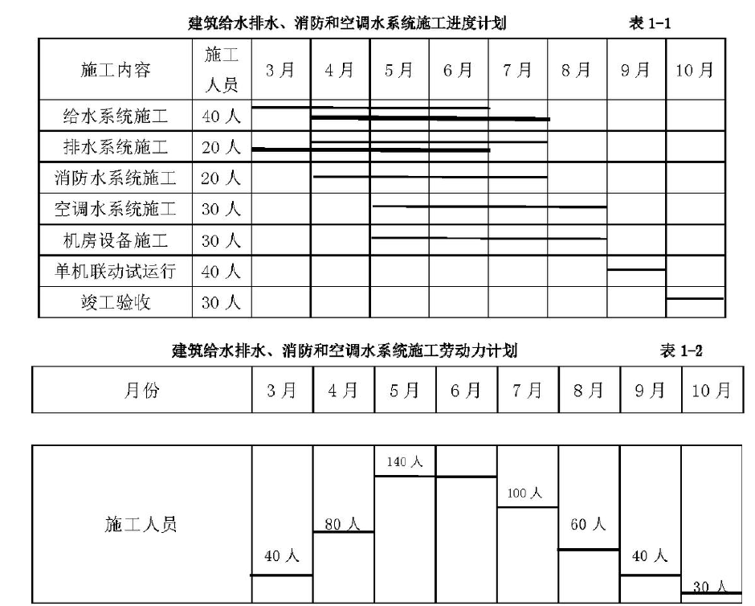
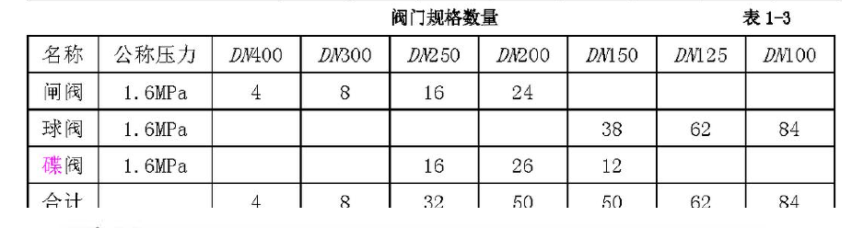
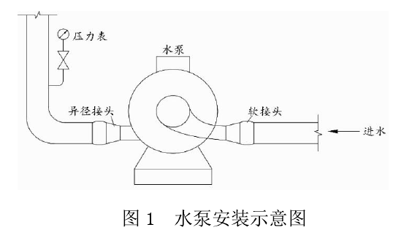
问题
1. 画出施工进度计划调整后的劳动力计划。写出劳动力优化配置依据。
2. 第一批进场阀门按规范要求最少应抽查多少个阀门进行强度试验?其中DN300闸阀和DN200码阀的强度试验压力应为多少MPa ?
3. 图1水泵运行时会产生哪些不良后果?绘出合格的返工部分示意图。
4. 本工程在联动试运行中需要与哪些专业系统配合协调?
参考答案
1.画出施工进度计划调整后的劳动力计划。写出劳动力优化配置依据。
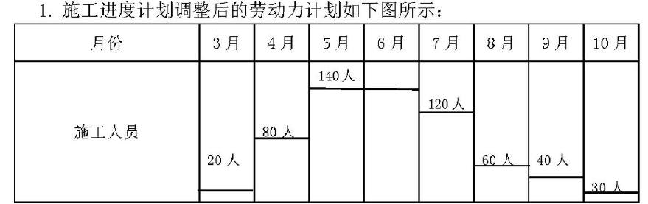
2. 第一批进场阀门按规范要求最少应抽查多少个阀门进行强度试验?其第一批进场的阀门按规范要求最少应抽查44个进行强度试验:DN300闸阀和DN200碟阀的强度试验压力应为2. 4MPa.
3.图1水泵运行时会产生哪些不良后果?绘出合格的返工部分示意图。
.图1的水泵运行时会产生的不良后果:进水入口的同心异径接头会形成气囊:压力表前没有表弯，压力表会有较大的压力冲击而损坏。合格的返工部分示意图为:
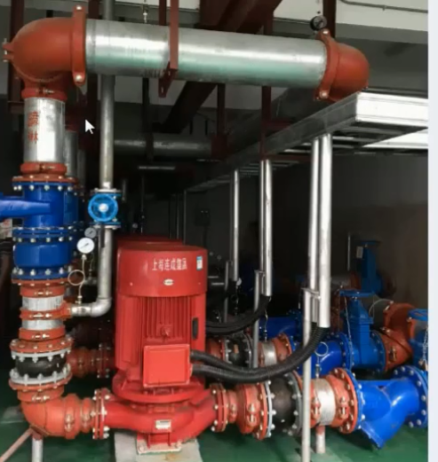
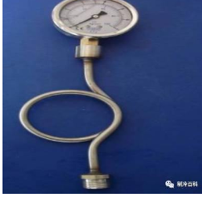
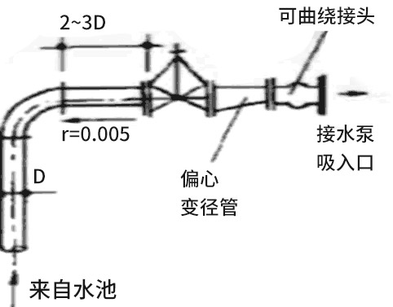
4.本工程在联动试运行中需要与哪些专业系统配合协调?
本工程在联动试运行中，
(1)需要与建筑电气系统
(2)通风空调系统
(3)消防自动报警及联动系统
(4)建筑装饰系统配合协调。

案例二
背景材料
某施工单位中标某大型商业广场(地下3层为车库、1-6层为商业用房、7-28层为办公用房)，中标价2. 2亿，工期300天，工程内容为配电、照明、通风空调、管道、设备安装等。主要设备:冷水机组、配电柜、水泵、阀门均为建设单位指定产品，施工单位采购，其余设备、材料由施工单位自行采购。
施工单位项目部进场后，编制了施工组织设计和各专项方案。因设备布置在主楼三层设备间，采用了设备先垂直提升到三楼，再水平运输至设备间的运输方案。设备水平运输时，使用混凝土结构柱做牵引受力点，并绘制了设备水平运输示意图(如图2)，报监理及建设单位后被否定。
施工现场临时用电计量的电能表，经地级市授权的计量检定机构检定合格，供电部门检查后，提出电能表不准使用，要求重新检定。
在设备制造合同签订后，项目部根据监造大纲，编制了设备监造周报和月报，安排了专业技术人员驻厂监造，并设置了监督点。设备制造完成后，因运输问题导致设备延期5天运达施工现场。
施工期间，当地发生地震，造成工期延误20天，项目部应建设单位要求，为防止损失扩大，直接投入抢险费用50万元;外用工因待遇低而怠工，造成工期延误3天;在调试时，因运营单位技术人员误操作，造成冷水机组的冷凝器损坏，回厂修复，直接经济损失20万元，工期延误40天。
项目部在给水系统试压后，仍用试压用水(氯离子含量为30ppm )对不锈钢管道进行冲洗;在系统试运行正常后，工程于2015年9月竣工验收。2017年4月给水系统的部分阀门漏水，施工单位以阀门是建设单位指定的产品为由拒绝维修，但被建设单位否定，施工单位派出人员对阀门进行了维修。
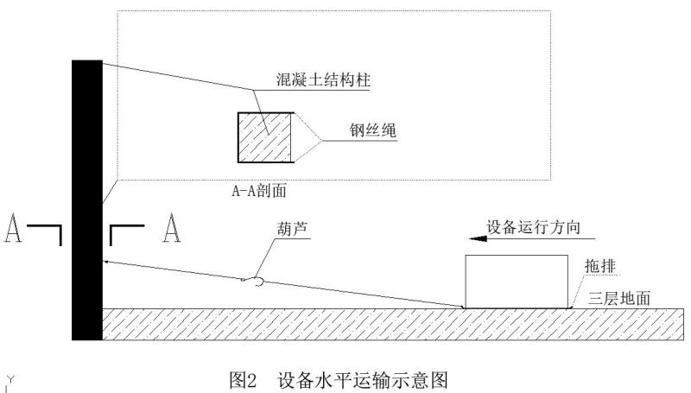
问题
1.设备运输方案被监理和建设单位否定的原因何在?如何改正?
2.检定合格的电能表为什么不能使用?项目部编制的设备监造周报和月报有哪些主要内容?
3.计算本工程可以索赔的工期及费用?
4.项目部采用的试压及冲洗用水是否合格?说明理由。说明建设单位否定施工单位拒绝阀门维修的理由。
参考答案
1. 设备运输方案被监理和建设单位否定的原因和改正措施:
【参考答案】施工单位利用建筑现有结构进行吊装，未经设计校核和建设（监理）单位同意；正确的做法是：
（1）需经原设计单位进行校核计算，并书面同意，且征得建设（监理）单位同意；
（2）正式实施前，应对受力柱进行加固补强保护
（3）在实施时派专人进行监控。
2. 电能表属于强制检定范畴，必须经省级计量行政主管部门授权的检定机构进行检定，合格后才准使用。项目部编制的设备监造周报和月报主要内容有：
（1）设备制造进度情况
（2）质量检查的内容
（3）发现的问题及处理方式，
（4）前次发现问题处理情况的复查
（5）监造人、时间等其它相关信息
3. 本工程可以索赔的
工期：20+40=60天;
费用：50+20=70万元。
4. 项目部采用的试压及冲洗用水不合格。
不锈钢管道的试压及冲洗用水
（1）洁净淡水
（2）奥氏体不锈钢制塔器用水作介质试压时，水中的氯离子含量不超过25PPm
（3）建设单位否定施工单位拒绝阀门维修的理由:
（4）阀门虽为建设单位指定产品，但阀门合同的签订及采购合同是施工单位(质量责任主体)。
（5）工程还处于质保期内，施工单位应该无条件维修。

案例三
背景资料
A公司承担某炼化项目的硫磺回收装置施工总承包任务，其中烟气脱硫系统包含的烟囱由外筒和内筒组成，外筒为钢筋混凝土筒壁，高度145m;内筒为等直径自立式双管钢筒，高150m，内筒与外筒间有8层钢结构平台，每层间由钢梯连接，钢结构平台安装标高见图3所示。钢筒制造、检验和验收按《钢制焊接常压容器》的规定进行。钢筒材质为531603+Q345C。钢筒外壁基层表面，除锈达到Sa2. 5级进行防腐;裙座以上外保温，裙座以下设内、外防火层。
A公司与B公司签订了烟囱钢结构平台及钢梯分包合同;与C公司签订了钢筒分段现场制造及安装分包合同;与D公司签订了钢筒防腐保温绝热分包合同。
施工前，A公司依据《建筑工程施工质量验收统一标准》和《工业安装工程质量检验评定统一标准》的规定，对烟囱工程进行了分部、分项工程的划分，并通过了建设单位的批准。
B公司施工前，编制了钢平台和钢梯吊装专项方案，利用烟囱外筒顶部预置的两根吊装钢梁，悬挂两套滑车组，通过在地面的两台卷扬机牵引滑车组提升钢平台和钢梯。编制方案时，通过分析不安全因素，识别出显性和潜在的危险源。
C公司首次从事钢筒所用材质的焊接任务，进行了充分的焊接前技术准备，完成焊接工作必须的工艺文件，选择合格的焊工，验证施焊能力;顺利完成了钢筒制造、组对焊接和检验等。
在钢筒外壁除锈前，D公司质量员对钢筒外表面进行了检查，外表面平整，还重点检查了焊缝表面焊缝余高均小于2mm，并平滑过渡，满足施工质量验收规范要求。
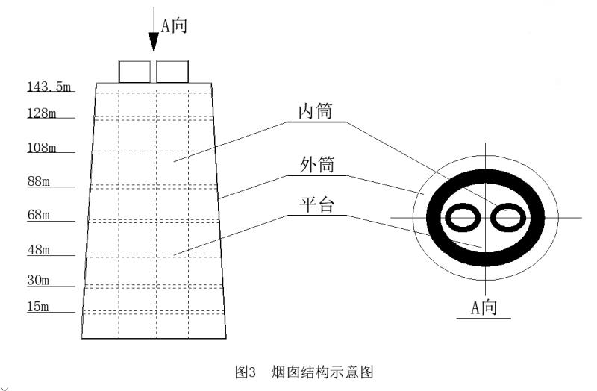
问题
1. 烟囱工程按验收统一标准可划分为哪几个分部工程?
2. 钢结构平台在吊装过程中，吊装设施的主要危险因素有哪些?
3. C公司在焊接前应完成哪几个焊接工艺文件?焊工应取得什么证书?
4. 钢筒外表面除锈应采取哪一种方法?在焊缝外表面的质量检查中，不允许的质量缺陷还有哪些?
【参考答案】
1.烟囱工程按验收统一标准可划分的分部工程有:
（1）平台及梯子钢结构安装分部工程
（2）烟囱内筒设备安装分部工程
（3）内筒外壁防腐蚀分部工程
（4）内筒绝热分部工程。
2.钢结构平台在吊装过程中，吊装设施的主要危险因素有:
（1）烟囱外筒顶端支撑钢结构吊装梁的混凝土强度不能满足承载能力
（2）钢结构吊装梁强度及稳定性不够
（3）钢丝绳安全系数不够
（4）起重机具(或卷扬机、滑车组)不能满足使用要求。
3.C公司在焊接前应完成的焊接工艺文件:
（1）与焊接所匹配的焊接工艺评定报告(或PQR)
（2）焊接工艺规程(或WPS );
4.焊工应取得相应的、《特种作业操作证》、《特种设备作业人员证》。
钢筒外表面除锈方法应采取喷射除锈(或抛射除锈)。 在焊缝外表面的检查中，不允许的质量缺陷还有气孔、焊瘤和夹渣。
不允许的质量缺陷：裂纹、未焊透、未融合、表面气孔、外露夹渣、未焊满
补充-允许的缺陷：咬边、角焊缝厚度不足、角焊缝焊脚不对称
案例四
背景资料
某项目机电工程由某安装公司承接，该项目地上10层，地下2层。工程范围主要是防雷接地装置、变配电室、机房设备和室内电气系统等的安装。
工程利用建筑物金属铝板屋面及其金属固定架作为接闪器，并用混凝土柱内两根主筋作为防雷引下线，引下线与接闪器及接地装置的焊接连接可靠。但在测量接地装置的接地电阻时，接地电阻偏大，未达到设计要求，安装公司采取了能降低接地电阻的措施后，书面通知监理工程师进行隐蔽工程验收。
变配电室位于地下二层。变配电室的主要设备(三相干式变压器、手车式开关柜和抽屉式配电柜)由业主采购，其他设备、材料由安装公司采购。在变配电室的低压母线处和各弱电机房电源配电箱处均设置电涌保护器(SPD)，电涌保护器接线形式满足设计要求，接地导线和连接导线均符合要求。变配电室设备安装合格，接线正确。设备机房的配电线路敷设，采用柔性导管与动力设备连接，符合规范要求。
在签订合同时，业主还与安装公司约定，提前一天完工奖励5万，延后一天罚款5万，赶工时间及赶工费用见表4。变配电室的设备进场后，变压器因保管不当受潮，干燥处理增加费用3万，最终安装公司在约定送电前，提前6天完工，验收合格。在工程验收时还对开关等设备进行抽样检验，主要使用功能符合相应规定。
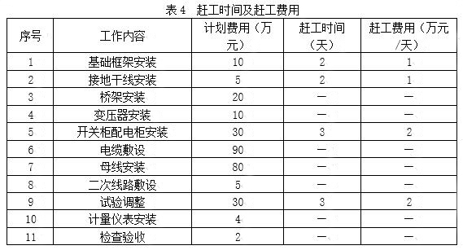

问题
1. 防雷引下线与接闪器及接地装置还可以有哪些连接方式?写出本工程降低接地电阻的措施。
2. 送达监理工程师的隐蔽工程验收通知书应包括哪些内容?
3. 本工程电涌保护器接地导线位置和连接导线长度有哪些要求?柔性导管长度和与电气设备连接有哪些要求?
4. 列式计算变配电室工程的成本降低率。
5. 在工程验收时的抽样检验，还有哪些要求应符合相关规定?
【参考答案】
1.防雷引下线与接闪器可采用卡接器连接，与接地装置可采用螺栓连接。
降低接地电阻的措施:
（1）使用降阻剂
（2）换土
（3）安装接地模块。
2.隐蔽工程验收通知书包括
（1）隐蔽验收内容
（2）隐蔽形式
（3）验收时间和地点。
3.电涌保护器的接地导线位置不宜靠近出线位置，连接导线长度不宜大于0. 5m 。 柔性导管长度不宜大于0. 8m，柔性导管与电气设备连接应采用专用接头。
4.成本降低率二(计划成本一实际成本)/计划成本X 100% 。
原计划费用:10+5+20+10+30+90+80+5+30+4+2=286万元
工程赶工总费用为:2X 1+2X 1+3X2+3X2=16万元
提前6天奖励5 X 6=30万元
赶工后实际费用为:286+16+3-30=275万元
变配电室工程成本降低率:(286-275 ) /286 X 100%=3. 85%
5. 在工程验收时的抽样检验，还有接地安全、节能、环境保护应符合相应规定。
案例五
背景资料
A公司承建某2 X 300MW锅炉发电机组工程。锅炉为循环流化床锅炉，汽机为凝汽式汽轮机。锅炉的部分设计参数见下表:
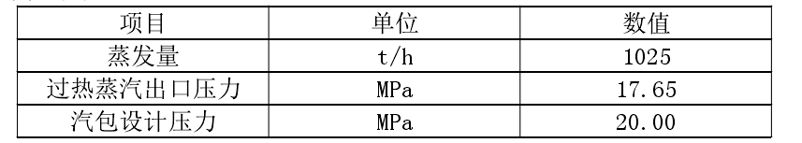
A公司持有1级锅炉安装许可证和GD1级压力管道安装许可证，施工前按规定进行了安装告知。由B监理公司承担工程监理。
A公司的1级锅炉安装许可证在2个月后到期，A公司己于许可证有效期届满前6个月，按规定向公司所在地省级质量技术监督局提交了换证申请，并己完成换证鉴定评审，发证在未来的两周内完成。
但监理工程师认为，新的许可证不一定能被批准，为不影响工程的质量和正常进展，建议建设单位更换施工单位。
工程所在地的冬季气温会低至一10℃, A公司提交报审的施工组织设计中缺少冬季施工措施，监理工程师要求A公司补充。锅炉受热面的部件材质主要为合金钢和20G，在安装前，根据制造厂的出厂技术文件清点了锅炉受热面的部件数量，对合金钢部件进行了材质复验。
A公司在油系统施工完毕，准备进行油循环时，监理工程师检查发现油系统管路上的阀门门杆垂直向上布置，要求整改。A公司整改后，自查原因，是施工技术方法的控制策划失控。锅炉安装后进行整体水压试验。
(1)水压试验时，在汽包和过热器出口联箱处各安装了一块精度为1. 0级的压力表，量程符合要求;在试压泵出口也安装了一块同样精度和规格的压力表。
(2)在试验压力保持期间，压力降△p=0. 2MPa，压力降至汽包工作压力后全面检查:压力保持不变，在受压元件金属壁和焊缝上没有水珠和水雾，受压元件没有明显变形。
在工程竣工验收中，A公司以监理工程师未在有争议的现场费用签证单上签字为由，直至工程竣工验收50天后，才把锅炉的相关技术资料和文件移交给建设单位。
问题
1. 本工程中，监理工程师建议更换施工单位的要求是否符合有关规定?说明理由。
2. 锅炉安装环境温度低于多少度时应采取相应的保护措施?A公司是根据哪些技术文件清点锅炉受热面的部件数量?如何复验合金钢部件的材质?
3. 油系统管路上的阀门应怎样整改?施工技术方法的控制策划有哪些主要内容?
4. 计算锅炉一次系统(不含再热蒸汽系统)的水压试验压力。压力表的精度和数量是否满足水压试验要求?本次水压试验是否合格?
5. 在工程竣工验收中，A公司的做法是否正确?说明理由。
【参考答案】
1.监理工程师建议更换施工单位的要求不符合规定
理由是:（1）A公司持有的锅炉安装许可证未过期(或在有效期内);（2）A公司的换证程序合规(符合规定)。
2. 锅炉安装环境温度低于0 ℃时应采取相应保护措施。
（1）A公司是根据供货清单、装箱单和本体图纸清点锅炉受热面部件数量，用光谱分析、逐件复验合金钢部件的材质。
（2）验收的依据包括：进料计划、送料凭证、质量保证书或产品合格证。
3.油系统管路上的阀门门杆应水平(或向下)布置，施工技术方法的控制策划主要内容：
有施工方案、专题措施、技术交底、作业指导书、技术复核、新技术应用、竣工控制策划等。
油系统担负着向调速系统和润滑系统供油的任务，一旦供油中断，将造成轴承烧坏、动静部分磨擦等严重事故。阀门经常操作，可能会发生掉门芯事故。如果运行中阀门掉门芯，而阀门又是垂直向上安装，可能造成油系统断油事故。所以油系统中的阀门一般都水平安装或倒置
4. 一次系统(不含再热蒸汽系统)的水压试验压力20 X 1. 25=25MPa。压力表的精度和数量满足水压试验要求。本次水压试验合格。
正常1.6级。1.0；1.6；2.5；4.0.数值越小精度越高
5. 在工程竣工验收中，A公司的做法不正确。特种设备的安装竣工后，安装施工单位应当在验收后三十日内将相关技术资料和文件移交特种设备使用单位。

【2017机电案例真题】
案例一
【背景资料】
某施工单位以EPC总承包模式中标一大型火电工程项目,总承包范围包括工程勘察设计、设备材料采购、土建安装工程施工,直至验收交付生产。
按合同规定,该施工单位投保建筑安装工程一切险和第三者责任险,保险费由该施工单位承担。为了控制风险，施工单位组织了风险识别、风险评估,对主要风险采取风险规避等风险防范对策。根据风险控制要求,由于工期紧，正值雨季,采购设备数量多,价值高,施工单位对采购本合同工程的设备材料,根据海运、陆运、水运和空运等运输方式,投保运输一切险。在签订采购合同时明确由供应商负责购买并承担保费,按设备材料价格投保,保险区段为供应商仓库到现场交货为止。
施工单位成立了采购小组,组织编写了设备采购文件,开展设备招标,组织专家按照投标法的规定,进行设备采购评审,选择设备供应商,并签订供货合同。
220kV变压器安装完成后,电气试验人员按照交接试验标准规定,进行了变压器绝缘电阻测试、变压器极性和接线组别测试、变压器绕组连同套管直流电阻测量、直流耐压和泄漏电流测试等电气试验,监理检查认为变压器电气试验项目不够,应补充试验。
发电机定子到场后,施工单位按照施工作业文件要求,采用液压提升装置将定子吊装就位,发电机转子到场后，根据施工作业文件及厂家技术文件要求,进行了发电机转子穿装前的气密性试验,重点检查了转子密封情况，试验合格后,采用滑道式方法将转子穿装就位。

【问题】
1、风险防范对策除了风险规避外还有哪些?该施工单位将运输一切险交由供货商负责属于何种风险防范对策?
2、设备采购文件的内容由哪些组成?设备采购评审包括哪几部分?
3、按电气设备交接试验标准的规定,220kV变压器的电气试验项目还有哪些?
4、发电机转子穿装前气密性试验重点检查内容有哪些?发电机转子穿装常用方法还有哪些?

【参考答案】
1.风险防范对策除了风险规避外还有风险自留、风险转移、风险降低等。
该施工单位将运输一切险交由供货商负责属于风险转移。
2.设备采购文件由设备采购技术文件和设备采购商务文件组成。
设备采购评审包括技术评审、商务评审和综合评审。
3.220kV变压器的电气试验项目还有：
(1)变压器变比测量；
(2)绕组连同套管一起的绝缘电阻测量；
(3)绝缘油的击穿电压试验；
(4)交流耐压试验。
4.发电机转子穿装前气密性试验重点检查集电环下导电螺钉、中心孔堵板的密封状况，消除泄露后再经漏气量试验，试验压力和允许漏气量应符合制造厂规定。
发电机转子穿装常用的方法还有:接轴的方法、用后轴承座作平衡重量的方法、用两台跑车的方法等。

【考点来源】
1H420031 施工合同履约及风险防范
1H420041 工程设备采购工作程序
1H420042 工程设备采购询价与评审
1H413022电机安装与调试技术
1H413052汽轮发电机安装技术
案例二
【案例背景】
某厂的机电安装工程由A安装公司承包施工,土建工程由B建筑公司承包施工。A安装公司、B建筑公司均按照《建设工程施工合同(承包文本)》与建设单位签订了施工合同。合同约定:A安装公司负责工程设备和材料的采购,合同工期为215天(3月1日到9月30日),工程提前1d奖励2万元,延误1d罚款2万元。合同签订后,A安装公司项目部编制了施工方案、施工进度计划和采购计划等,并经建设单位批准。
合同实施过程中发生如下事件：
事件1：A安装公司项目部进场后,因B建筑公司的原因,土建工程延期10天交付给安装公司项目部,使得A安装公司项目部的开工事件延后了10d。
事件2：因供货厂家原因,订货的不锈钢阀门延期15天送达到施工现场。A安装公司项目部对阀门进行了外观检查、阀体完好,开启灵活,准备用于工程管道安装,被监理工程师叫停,要求对不锈钢阀门进行试验。项目部对不锈钢阀门进行了试验,试验全部合格。
事件3：监理工程师发现:A安装公司项目部已经开始压力管道的安装,但未向本市特种设备安全监督管理部门书面告知。监理工程师发布停工整改指令。项目部进行了整改,并向本市特种设备安全监督部门书面告知。
因以上时间造成工期延误,A安装公司项目部及时向建设单位提出工期索赔,要求增加工期25d。项目部采取了技术措施,施工人员加班加点赶工期,使得机电安装工程在10月4且完成。
该机电安装工程完工后,建设单位在10月4日未经工程验收就擅自投入使用,在使用3d发现不轿钢管道焊缝渗漏严重。建设单位要求项目部进行返工抢修,项目部抢修后,经再次试运转检验合格,在10月11日后重新投用。

【问题】
1、送达施工现场的不锈钢阀门应进行哪些试验?给出不锈钢阀门试验介质的要求?
2、施工单位在压力试验前未履行“书面告知”手续,可受到哪些行政处罚?
3、A安装公司项目部应得到工期提前奖励还是工期延误罚款?金额是多少万元?说明理由。
4、该工程的保修期从何日起算?写出工程保修的工作程序?

【参考答案】
1、①壳体压力试验、密封试验、光谱分析
②以洁净水为介质,水中的氯离子含量不得超过25ppm
2、责令限期改正;逾期未改正的,处一万元以上十万元以下罚款
3、①A安装公司项目部应得到工期提前奖励
②奖励金额是12万元
③理由:事件1中A安装公司项目部进场后,因B建筑公司的原因,土建工程延期10天;事件2中因供货厂家原因,订货的不锈钢阀门延期15天,所以可以索赔的总工期是10天,也就是按照原计划是10月10日完工,10月4日完成提前了6天，项目部应得到的奖励金额=6*2=12万元
4、（1）建设工程的保修期应从竣工验收合格之日起开始计算;在建设工程未经竣工验收的情况下,发包人擅自使用的,以建设工程转移占有之日为竣工日期;所以保修期从10月4日起算
（2）工程保修的工作程序；
①在工程竣工验收的同时,由施工单位向建设单位发送机电安装工程保修证书
②检查修理
③验收

【考点来源】
1H413032管道施工技术要求
1H431032 特种设备制造、安装、改造的许可制度
1H420034施工索赔的类型与实施
1H420151 工程保修的职责与程序
案例三
【背景资料】
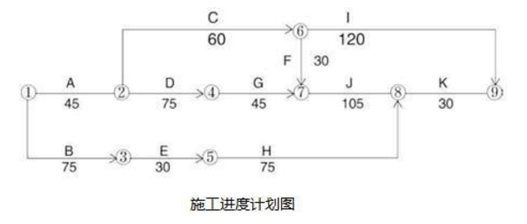
某机电工程公司通过招标承包了一台660MW火电机组安装工程,工程开工前,施工单位向监理工程师提交了工程安装主要施工进度计划(如下图所示,单位:d),满足合同工期的要求并获业主批准。
在施工进度计划中,因为工作E和G需吊装载荷基本相同,所以租赁了同一台塔吊安装,并计划定在第76天进场。
在锅炉设备搬运过程中,由于叉车故障在搬运途中失控,所运设备受损,返回制造厂维修,工作B中断20天，监理工程师及时向施工单位发出通知,要求施工单位调整进度计划,以确保工程按合同工期完工。
对此施工单位提出了调整方案,即将工作E调整为工作G完成后开工。在塔吊施工前,由施工单位组织编制了吊装专项施工方案,并经审核签字后组织了实施。
该工程安装完毕后,施工单位在组织汽轮机单机试运转中发现,在轴系对轮中心找正过程中，轴系联结时的复找存在一定的误差，导致设备运行噪音过大,经再次复找后满足了要求。

【问题】
1、在原计划中如果先工作E后工作G组织吊装,塔吊应安排在第几天投入使用可使其不闲置?说明理由。
2、工作B停工20天后,施工单位提出的计划调整方案是否可行?说明理由?
3、塔吊专项施工方案在施工前应由哪些人员签字?塔吊选用除了考虑吊装载荷参数外还有哪些基本参数?
4、汽轮机轴系对轮中心找正除轴系联结时的复找外还包括哪些找正?

【参考答案】
1、①按照原计划,塔吊应安排在第91天进场投入使用（或者第90天下班）前进场投入使用。
②因为G工作第121天(45+75+1)开始,E工作在第120天完工即可,而E工作的持续时间为30天,只要能保证E和G连续施工,就能使塔吊不闲置,所以第91天(121-30)安排塔吊入场可使其不闲置。
2、①调整方案可行
②因为:E和G共用一台塔吊,B工作延误20天后,先进行G工作,G工作第165天(45+75+45)完工;而G工作的总时差为95天,工期延误天数=165-75=90天小于总是差95天,所以不会影响总工期,方案可行。
3、①机电工程公司单位技术负责人、总监理工程师
②额定起重量、最大幅度、最大起升高度
4、轴系初找;凝汽器灌水至运行重量后的复找;气缸扣盖前的复找;基础二次灌浆前的复找，基础二次灌浆后的复找。

【考点来源】
1H420081 施工进度计划类型与编制
1H420083施工进度计划调整
1H412023 吊装方法与吊装方案
1H412021 起重机械分类与选用要求
1H413052汽轮发电机安装技术

案例四
【案例背景】
某机电工程公司承接北方某城市一高档办公楼机电安装工程,建筑面积16万m2,地下3层,地上24层。内容包括:通风空调工程、给排水及消防工程、电气工程。
本工程空调系统设置的类型:（1）首层采用全空气定风量可变新风空调系统（2）裙楼二层、三层报告厅区域采用风机盘管与新风系统（3）三层以上办公区域采用变风量VAV空调系统（4）网络机房、UPS室等采用精密空调系统。
在地下室出入口区域、计算机房和资料室区域设置消防预作用灭火系统,系统通过自动控制的空压机保持管网系统正常的气体压力,在火灾自动报警系统报警后,开启电磁阀组使管网充水,变成湿式系统。
工程中采用独立换气功能的内吸收式玻璃幕墙系统,通过幕墙风机使幕墙空气腔形成负压,将室内空气经过风道直接排除室外,以增加室内新风,并对外墙玻璃降温。系统由内外双层玻璃幕墙、幕墙管道风机、风道、静压箱、回风口及排风口六部分组成。回风口为带过滤器的木质单层百叶,安装在装饰地板上,风道为用镀锌钢板制作的小管径圆形风管,管道直径为DN100-250mm。安装完成后,试运行时发现呼吸式幕墙风管系统运行噪声非常大,自检发现噪声大的主要原因是:（1）风管与排风机的连接不正确（2）风管静压箱未单独安装支吊架。项目部组织整改后,噪声问题得到解决。
在项目施工阶段,项目参加全国建筑业绿色施工示范工程的过程检查。专家对机电工程采用BIM技术优化管线排布、风管采用工厂化加工,现场用水用电控制管理等方面给予表扬,检查得92分,综合评价等级为优良。
机电工程全部安装完成后,项目部编制了机电工程系统调试方案,经监理审批后实施。制冷机组、离心冷冻冷却水泵、冷却塔、风机等设备单体试运行的运行时间和检测项目均符合规范和设计要求,项目部及时进行了记录。

【问题】
1.本工程空调系统设置类型选用除考虑建筑的用途、规模外,还应主要考虑哪些因素?按空调系统的不同分类方式,风机盘管与新风系统分别属于何种类型的空调系统?
2.预作用消防系统一般适用于有哪些要求的建筑场所? 预作用阀之后的管道充气压力最大应为多少?
3.风口安装与装饰交叉施工应注意哪些事项? 指出风管与排风机连接处有何技术要求?
4.绿色施工评价指标按其重要性和难易程度分为哪三类? 单位工程施工阶段的绿色施工评价有哪个单位负责组织？
5.离心水泵单体试运行的目的何在?应主要检测哪些项目?

【参考答案】
1、①使用特点、热湿负荷变化情况、参数及温湿度调节和控制的要求,以及工程所在地区气象条件、能源状况以及空调机房的面积和位置、初投资和运行维修费用等。
②风机盘管与新风系统均属于半集中式系统。
2、①预作用系统一般用于建筑裝饰要求较高,不允许有水渍损失,灭火要求及时的建筑和场所。
②预作用阀之后的管道充气压力最大为0.03MPa
3、风口安装与装饰交叉施工应注意事项包括:
①注意风口与装饰工程结合处的处理形式
②注意对装饰装修工程的成品保护
风管与排风机连接处的技术要求:
①风管与设备连接处应设置长度为150-300mm的柔性短管
②柔性短管松紧适度,不扭曲,并不宜作为找平找正的异径连接管
4、①控制项、一般项、优选项
②单位工程施工阶段的绿色施工评价应由监理单位负责组织
5.①主要考核离心水泵的机械性能,检验离心水泵的制造、安装质量和设备性能等是否符合规范和设计要求
①应主要检测的项目包括:机械密封的泄漏量、填料密封的泄漏量、温升、泵的振动值。

【考点来源】
1H414031 通风与空调工程的划分与施工程序
1H414061 消防系统分类及其功能
1H420114绿色施工实施要求
1H420132单体试运行要求与实施

案例五
【背景资料】
某机电安装公司承接南方沿海储油灌区的安装任务,该机电公司项目部认真组织施工。在第一批罐底板到达现场后,随即组织下料作业,连夜进行喷涂除锈,施工人员克服了在空气相对湿度达90%的闷湿环境下的施工困难。每20mm完成一批钢板的除锈,露天作业6小时后,终于完成了整批底板的除锈工作。其后,开始油漆喷涂作业。
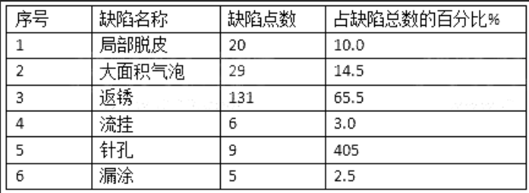
质检员检查底漆喷涂质量后发现,涂层存在大量的返锈、大面积气泡等质量缺陷,统计数据如下：
项目部启动质量问题处理程序,针对产生的质量问题,分析了原因,明确了整改方法,整改措施完善后得以妥善处理,并按原验收规范进行验收。
底板敷设完成后,焊工按技术人员的交底,点焊固定后,先焊长焊缝,后焊短焊缝,采用大焊接线能量分段退焊。在底板焊接工作进行到第二天时,出现了很明显的波浪形变形。项目总工及时组织技术人员改正原交底中错误的作法,并采取措施,矫正焊接变形,项目继续受控推进。
项目部采取措施,调整进度计划,采用赢得值法监控项目的进度和费用,绘制了项目执行60d后的赢得分析法曲线图。
项目部启动质量问题处理程序,针对产生的质量问题,分析了原因,明确了整改方法,整改措施完善后得以妥善处理,并按原验收规范进行验收。
底板敷设完成后,焊工按技术人员的交底,点焊固定后,先焊长焊缝,后焊短焊缝,采用大焊接线能量分段退焊。在底板焊接工作进行到第二天时,出现了很明显的波浪形变形。项目总工及时组织技术人员改正原交底中错误的作法,并采取措施,矫正焊接变形,项目继续受控推进。
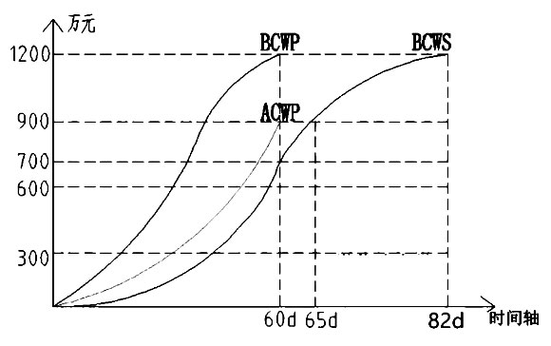
项目部采取措施,调整进度计划,采用赢得值法监控项目的进度和费用,绘制了项目执行60d后的赢得分析法曲线图。
【问题】
1.提出项目部在喷砂除锈和底漆喷涂作业中有哪些错误之处?经表面防锈处理的金属,宜进行防腐层作业的最长时间段为几小时以内?
2.根据质量员的统计表,按排列图法,将底漆质量分别归纳为A类因素、B类因素和C类因素?
3.项目部就底漆质量缺陷应分别做何种后续处理?制定的质量问题整改措施还应包括哪些内容?
4指出技术人员底板焊接中的错误之处,并纠正。
5.根据赢得值分析法曲线图,指出项目部进度在第60天时,是超前或滞后了多少万元?若用时间表达式,是超前或滞后了多少天?指出第60天时,项目费用是超支或结余多少万元?

【参考答案】
1、(1)①现场湿度达到90%,超过了80%,施工人员没有进行防湿、干燥等处理就行防腐的部件清理表面,不易成型,易出现针孔;②除锈和涂漆工作之间间隔之间过长;③露天作业没有采取防风保护措施;④没有采取防尘措施,环境粉过大可能会影响附着力
（2）经表面防锈处理的金属,宜进行防腐层作业最长时间段为4小时以内。
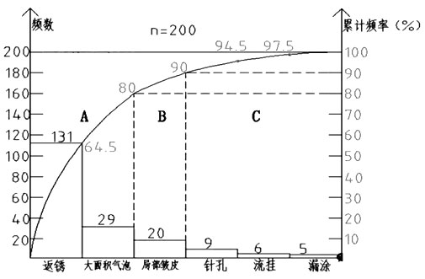
2、A类因素;返锈、大面积气泡;B类因素;局部脱皮;C类因素;针孔、针孔、漏涂。
3、①返锈、大面积气泡做返工处理:局部脱皮、针孔、针孔、漏涂做返修处理
②质量要求、整改时间、整改人员
4、指出技术人员底板焊接中的错误之处,并纠正。
①不宜采用大的焊接线能量:应采用较小的焊接线能量
②先焊长焊缝、后焊短焊缝的顺序不对;应该先焊短焊缝、后焊长焊缝
5、1)【进度偏差】SV=BCWP-BCWS=1200-700=500万元>0,项目部进度超前500万元
2)超前天数为：82-60=22天
3)【进度偏差】CV=BCWP-ACWP=1200900=300万元>0,项目费用节余300万元

【考点来源】
1H413072设备及管道防腐触工程施工技术要求
1H420124施工质量统计的分析方法及应用
1H420125施工质量问题和事故的划分及处理
1H412033焊接应力与焊接变形
1H420084工程费用一进度偏差分析与控制

【2016机电案例真题】
案例一
【背景资料】
某制氧站经过招投标由具有安装资质的公司承担全部机电安装工程和主要机械设备的采购。安装公司进场后按合同工期，工作内容，设备交货时，逻辑关系及工作持续时间（见表1）编制了施工进度计划。
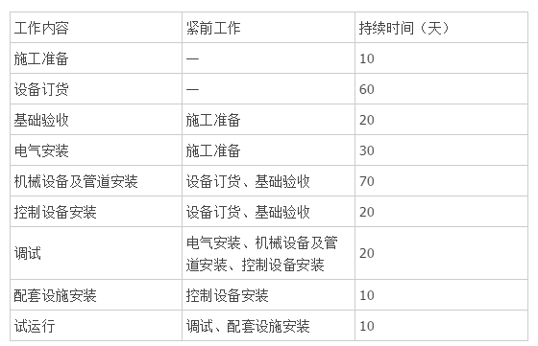
表1制氧站安装公司工作内容逻辑关系及持续时间表：
在计划实施过程中，电气安装滞后10天，调试滞后3天。
设备订货前，安装公司认真对供货商进行了考查产并在技术、商务评审的基础上对供货商进行了综台评审产最终选择了各方均满意的供货商。
由于安装公司进场后产未向当地（市级）特种设备安装监督部门书面告知，致使安装工作受阻，经补办相关手续后，工程得以顺利进行。
在制氧机法兰和管道法兰连接时，施工班组未对法兰的偏差进行检验，即进行法兰连接，遭到项目工程师的制止。

【问题】
1.根据表1计算总工期需多少天？电气安装滞后及调试滞后是否影响总工期？并分别说明理由。
2.设备采购前的综合评审除考虑供货商的技术和商务外，还应从哪些方面进行综合评价？
3.安装公司开工前应向当地（市级）安全监督部门提交哪些书面告知材料?
4.制氧机法兰与管道法兰的偏差应在问种状态下进行检查？检查的内容有哪些？

【答案解析】
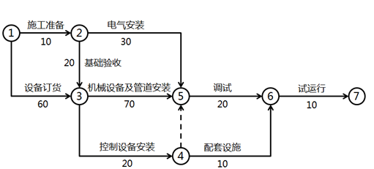
1.根据表1所表示的逻辑关系可绘制出双代号网络计划图如下图所示：
通过计算可知，关键线路为①→③→⑤→⑥→⑦。计算总工期为60+70+20+10=160天。
电气安装滞后10天不影响总工期。理由:电气安装有90天的总时差，滞后10天不影响总工期。
调试滞后3天影响总工期。理由:调试工作为关键工作，总时差为0。滞后3天会影响总工期3天。
2. 综合评审即要考虑技术，也要考虑商务，并从质量、进度、费用、厂商执行合同的信誉、同类产品业绩、交通运输条件等方面综合评价并列出推荐顺序。
3. 安装公司开工前应向当地（市级）安全监督部门提交的书面告知材料包括：①《特种设备安装改造维修告知书》; ②施工单位及人员资格征件; ③施工组织与技术方案（包括项目相关责任人员任命、责任人员到岗、质控点位图）；④工程合同：安装改造维修监督检验约请书；⑤特种设备制造单位的资质证件。
4. 制氧机法兰与管道法兰连接前，应在自由状态下进行检查。检查的内容包括法兰平行度和同轴度，偏差应符台规定要求。管道与机械设备最终连接时，应在联轴节上架设百分表监视机器位移。管道经试压、吹扫合格后，应对该管道与制氧机的结构进行复位检验。管道安装合格后．不得承受设计以外的附加载荷。

【考点来源】
1H420081 施工进度计划类型与编制
1H4200421 工程设备采购询价与评审
1H431032 特种设备制造、安装、改造的许可制度
1H413032管道施工技术要求

案例二
【背景资料】
安装公司承接某商务楼的机电安装工程，工程主要内容是通风与空调、建筑给排水、建筑电气和消防等工程。安装公司项目部进场后，依据合同和涉及要求，编制了施工组织设计，内容有：各专业工程主要工作量、施工进度总计划、项目成本控制措施和项目信息管理措施等。项目部编制施工组织设计并报安装公司审批，安装公司以施工组织设计中的项目成本控制措施不够完善为由，要求项目部修改后重新报送。施工组织设计修改后得到安装公司批准。
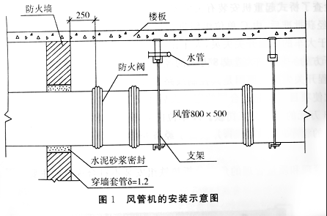
通风空调风管采用工厂化预制，在风管批量制作前，项目部检验了风管的制作工艺，对风管迸行了严密性实验：风管系统安装完成后，项目部对主、干风管分段进行了漏光实验。项目部报监理验收时，监理认为项目部对风管实验与检测项目不全，要求项目部完善实验与检测项目，通风空调工程安装。实验调整合格，在试运行验收中部分房间的风机盘管有滴水现象，经检查是冷凝水管道的坡度不够，造成风机盘管的冷凝水溢出。经返工，通风空调工程试运行验收合格。
【问题】
1.在施工组织设计中，项目成本控制主要包括哪些措施？
2.项目部在风管批量制作前及风管安装完成后还应进行哪些试验与检测？
3.指出图2中的风管机喷漆件安装不符合规范要求之处，写出正确的规范要求。
4.在试运行验收中，需返工的是哪个分项工程？写出其合格的技术要求。

【答案解析】
1. (1)优化施工方案，对施工方法、施工顺序、机械设备的选择、作业组织形式的确定、技术组织措施等方面进行认真研究分析，运用价值工程理论，制定出技术先进、经济合理的施工方案；(2)编制成本计划并进行分解；(3)做出施工队伍、施工机械、临时设施建设等其他间接费用的支出预算，进行控制。
2.风管批量制作前，除了进行严密性试验外还应对风管的强度进行试验；风管批量制作后，除了对主、干风管进行漏光试验，还应对主、干风管进行漏风量检测。
3.不规范之处一:穿墙套管厚度δ=1.2mm。正确的规范要求: 当风管穿过需要封闭的防火防爆楼板或墙体时，应设钢板厚度不小于1.6mm的预埋管或防护套管。
不规范之处二:采用水泥砂浆密封。正确的规范要求:风管与防护套管之间应采用不燃且对人体无害的柔性材料封堵。
不规范之处三:防火阀支架设置。正确的规范要求:边长或直径大于等于630mm的防火阀应设置独立支吊架。
不规范之处四:防火阀安装位置在距防火墙250mm处。正确的规范要求:防火分区隔墙两侧的防火，距墙表面应不大于200mm
4.在试运行验收中，应返工的是风机盘管分项安装工程。风机盘管的供回水管和凝结水管应注意坡度和坡向，凝结水管应低于集水盘，坡度不小于2%，并坡向立管。
【考点来源】
1H420094 施工成本控制措施
1H414030 通风与空调工程施工技术
1H414032通风写生涸士椎拖工技术要求

案例三
【背景资料】
A单位中标某厂新建机修车间的机电工程，除两台20吨桥式起重机安装工作分包给具有专业资质的B单位外，余下的工作均自行完成。B单位将起重机安装工作分包给C劳务单位。
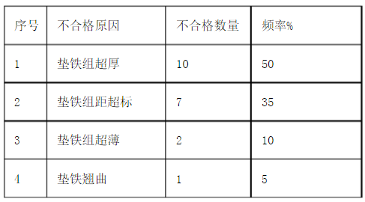
在机器设备就位后，A单位的专业质检员发现设备安装的垫铁组有20组不合格，统计表如表所示。
A单位项目部分析了垫铁组超标成因并进行了整改，达到规范要求。
B单位检查了桥式起重机安装有关的安装精度和隐蔽工程记录等资料:编写了桥式起重机试车方案，经获批准后，由C单位组织进行桥式起重机满负荷重载行走试验。桥式起重机在试验中，由于大车的限位开关失灵，大车在磁撞车挡后停止，剧烈的用动造成试验配重脱落，硬坏了停在下方的一辆又车，造成8万元的经济损失。
经查，行程开关失灵的原因是其控制线路虚接。之后按规范接线及测试，达到合格要求。
该事故致使项目工期超过合同约定3天后才交工。建设单位根据与A单位的合同约定，对A单位处3万元的延迟交工罚款。A单位向C单位要求11万元的索赔，C单位予以拒绝。A单位按规定的程序进行了索赔，并获得了经济补偿。

【问题】
1.从施工技术管理和质量管理的角度分析垫铁组安装不符合规范的主要原因。
2.将统计表中不合格的垫铁组按累计频率分为A类、B类、C类。
3.从桥式起重机发生的事故分析，试运行工作中存在哪些主要问题?
4.A单位向C单位索赔11万元是否合理?说明理由。A单位应如何索赔?

【答案解析】
- 从施工技术管理的角度分析:垫铁放置方法未严格按规定进行。每个地脚螺栓旁至少放置一组垫铁，并放置在主要受力部位下方；相邻垫铁组间距宜为500~1000mm；每组垫铁的块数不宜超过5块，放置平垫铁时，厚的宜放在下面，薄的宜放在中间，厚度不宜小于2mm；除铸铁垫铁外，设备调整完后各垫铁相互间应用定位焊焊牢。
从质量管理的角度分析:对于垫铁设置重要的工序未严格执行三检制，即自检、互检、专检；对垫铁设置的质量控制点未进行详细的技术交底。
2.根据统计表中的数据绘制的垫铁组质量不合格点排列图如下图所示。
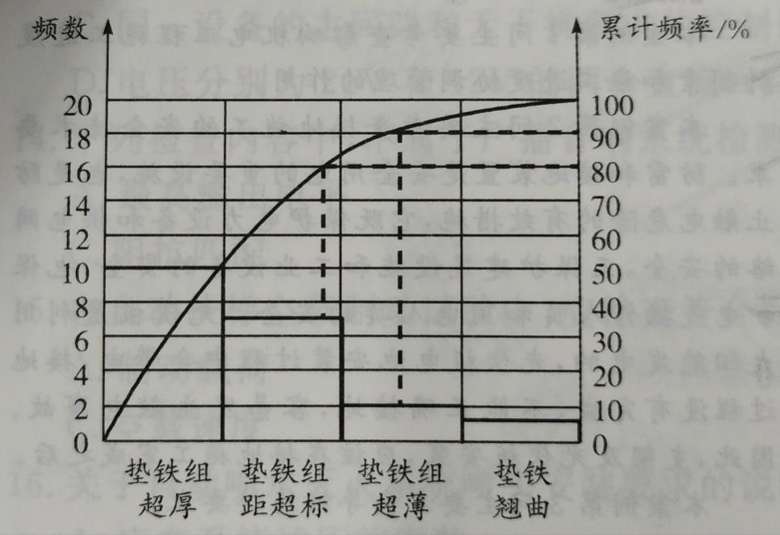
A类问题:垫铁组超厚和垫铁组距超标 ；B类问题:垫铁组超薄；C类问题:垫铁翘曲。
3.从桥式起重机发生的事故分析，试运行工作中存在的主要问题有：
(1) 试运行应由专业分包B组织运行,不应由劳务分包C组织运行。
(2)试运行方案批准后未进行安全技术交底工作，未编制事故应急处理预案。
(3)未对参加试运行人员进行培训，并应审查试运行人员是否取得相关证件，持证上岗。
(4)桥式起重机满载负荷试运行前应做无负荷试运行，保证工作系统各运动部件的运转正常。
(5)试运行前应划定禁区，清除与试运行无关的障碍物，在施工现场有与调试无关的叉车。
4.A单位向C单位索赔11万元不合理。理由:由于C单位和B单位具有直接合同关系，而与A单位并无直接合同关系。所以A单位不能直接向C单位进行索赔。
正确的做法：此起事故主要由于专业分包B单位的监管不力，将专业分包工程桥式起重机安装分包给无相关资质的劳务分包C，属于B单位的过错，且B单位应对C单位事故承担全部责任，所以A单位可就C单位造成损坏叉车8万元经济损失直接向B单位进行索赔，同时可以依据合同条款相关内容的约定向B公司提出因C单位延误所造成工期延误3万元的罚款，计11万元。
【考点来源】
1H420123施工质量检验的类型及规定
1H420124施工质量统计的分析方法及应用
1H420132单体试运行要求与实施
1H420034施工索赔的类型与实施

案例四
【背景资料】
A公司承保一个10MW光伏发电、变电和输电工程项目。该项目工期150天，位于北方某草原，光伏板金属支架采用工厂制作现场安装，每个光伏发电回路（660VDC，5kw）用二芯电缆接至直流汇流箱，由逆变器转换成0.4kV三相交流电，通过变电站升至35kv，用架空线路与电网连接。
A公司项目部进场后，依据合同、设计要求和工程特点编制了施工进度计划、施工方案、安全技术措施和绿色施工要点。在10MW光伏发电工程施工进度计划（见表3）审批时，A公司总工程师指出项目部编制的进度计划中某二个施工内容的工作时间安排不合理，不符合安全技术措施要求，重点是防止触电的安全技术措施和草原绿色施工（环境保护）要点。
A公司因施工资源等因素的制约，将35kv变电站和35kv架空线路分包B公司和C公司，并要求B公司和C公司依据10MW光伏发电工程的系统送电验收。依据A公司项目部的进度要求，B公司按计划完成35kv变电站的安装调试工作，C公司在9月10日前完成了导线的架设连接（见图2架空线路），在开始35kv架空导线测量、试验时，被A公司项目部要求暂停整改，导线架设连接返工后检查符合规范要求。光伏发电工程、35kv变电站和35kv架空线路在9月30日前系统发送验收合格，按合同要求将工程及竣工资料移交给建设单位。
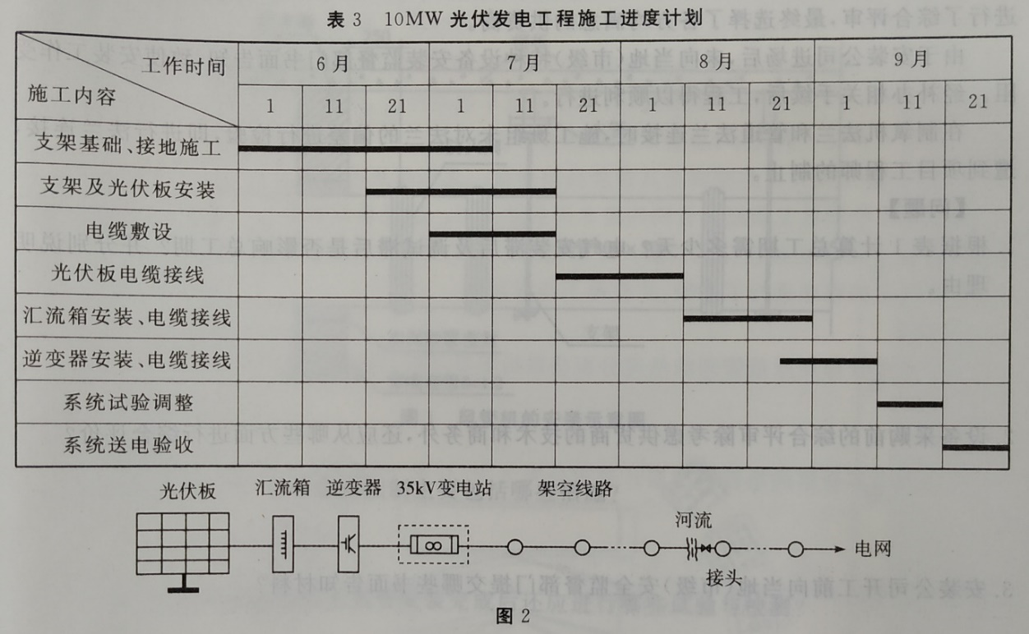

【问题】
1.项目部依据进度计划安排施工时可能受到哪些因素的制约？工程分包的施工进度协调管理有哪些作用？
2.项目部应如何调整施工进度计划（表3）中施工内容的工作时间？为什么说该施工安排容易造成触电事故？
3.说明架空导线（图2）在测试时被叫停的原因。写出导线连接的合格要求。
4.公司在9月20日前应完成35kv架空线路的哪些测试内容？
5.写出本工程绿色施工中的土壤保护要点。

【答案解析】
1.项目部依据进度计划安排施工可能受到如下因素的制约：
（1）光伏发电工程的实体现状;
（2）安装工艺规律;
（3）设备材料进场时机;
（4）施工机具和作业人员的配备。
工程分包的施工进度协调管理的作用是把制约作用转化成为和谐有序相互创造施工条件，使进度计划安排衔接合理、紧凑可行，符合总进度计划要求。
2.调整方法为：光伏板电缆接线应在汇流箱安装、电缆接线之后。
施工进度计划中的工作时间调整:汇流箱的电缆接线工作调整到7月21日一8月10日，光伏组件的电缆接线工作调整到8月1川一8月3l日。因为光伏组件串联后形成高压直流电(660V），电缆与光伏组件串连接后，电缆为带电状态，在后续的电缆施工和接线中容易造成触电事故。
光伏发电站施工规范中对光伏发电工程施工顺序的要求:汇流箱内光伏组件串的电缆接引前，必须确认光伏组件侧和逆变器侧均有明显断开点。因为汇流箱在进行电缆接引时，如果光伏组件串已经连接完毕，那么在光伏组件串两端就会产生直流高电压;而逆变器侧如果没有断开点，其他已经接引好的光伏组件串的电流可能会从逆变器侧逆流到汇流箱内，很容易对人身和设备造成伤害。所以在汇流箱的光伏组件串电缆接引前，必须确保没有电压，确认光伏组件侧和逆变器侧均有明显断开点。
3.被叫停的原因：在河流上方出现了导线接头，不符合导线连接的要求。导线连接的合格要求：(1)每根导线在每一个档距内只准有一个接头，但在跨越公路、河流、铁路、重要建筑物、电力线和通信线等处，导线和避雷线均不得有接头。(2)不同材料、不同截面或不同捻回方向的导线连接，只能在杆上跳线内连接。(3)接头处的机械强度不低于导线自身强度的90％。电阻不超过同长度导线电阻的1.2倍。(4)耐张杆、分支杆等处的跳线连接，可以采用T形线架和并沟为线夹连接。(5)架空线的压接方法，可分为钳压连接、液压连接和爆压连接。
4.(1)测量绝缘子和线路的绝缘电阻(2)测量35kV以上线路的工频参数可根据继电保护、过电压等专业的要求进行。(3)检查线路各相两侧的相位应一致。(4)冲击合闸试验.(5)测量杆塔的接地电阻值，应符合设计的规定。(6)导线接头测试
5.（1）保护地表环境，防止土壤侵蚀、流失。因施工造成的裸土应及时覆盖。（2）污水处理设施等不发生堵塞、渗漏、溢出等现象。（3）防腐保温用油漆、绝缘脂和易产生粉尘的材料等应妥善保管，对现场地面造成污染时应及时进行清理。（4）对于有毒有害废弃物应回收后交有资质的单位处理，不能作为建筑垃圾外运。（5）施工后应恢复施工活动破坏的植被。
【考点来源】
1H420082施工进度控制措施
1H420083 施工进度计划调整
1H413023输配电线路施工技术
1H420114绿色施工实施要求

案例五
【背景资料】
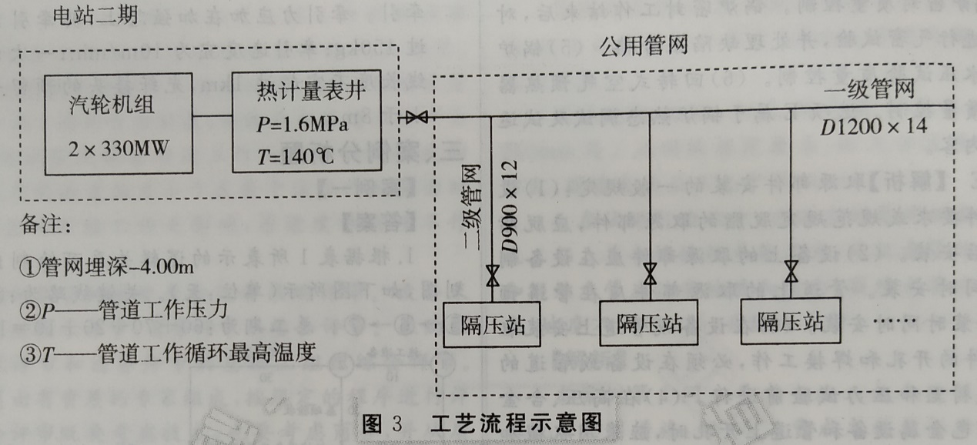
某城市基础设施升级改造项目为市郊的热电站二期2×330MW凝汽式机组向城区集中供热及配套管网，工艺流程如图3。业主通过招标与A公司签订施工总承包合同，工期12个月。
公用管网敷设采用闭式双管制，以电站热计量表井为界，一组高温水供热管网16km，二级供热管网9km,沿线新建6座隔压换热站，隔压站出口与原城市一级管网连接。
针对公用管网施工，A公司以质量和案例为重点进行控制策划，制定危险性较大的分部分项工程清单及安全技术措施，确定主要方案的施工技术方法包括：管道预制、保温及外护管工厂化生产；现场施焊采取氩弧焊打底，自动焊填充，手工焊盖面，直埋保温管道无补偿电预热安装，管网穿越干渠暗挖施工，穿越河流架空施工，穿越干道管施工，管道清洗采用密闭循环水力冲洗方式等。其中，施工装备全位置自动焊机和大容量电加热装置是A公司与厂家联合研发的新设备。
项目实施过程中，发生了下列情况：
现场用电申请已办理，但地处较偏僻的管道分段电预热超市政网负荷，为不能影响工程进度，A公司自行决定租用大功率柴油发电机组，解决电网负荷不足问题，被供电部门制止。
330MW机组轴系对轮中心初找正后，为缩短机组安装工期，钳工班组提出通过提高中调整精度等级，在基础二次灌浆前的工序阶段，一次性对轮中心进行复查和找正，被A公司否定。
公用管网焊接过程中，发现部分焊工的焊缝不稳定，经无损检测结果分析，主要缺陷是气孔数量超标。A公司排除焊工操作和焊接设备影响因素后，及时采取针对性的质量预控措施。

【问题】
1.针对公用管网施工，A公司应编制哪些需要组织专家论证的安全专项方案？
2.公用管网工程采用了建筑十项新技术中哪些子项新技术？
3.供电部门为何制止A公司自行解决用电问题？指出A公司使用自备电源的正确做法。
4.针对330MW机组轴系调整，钳工班组还应在哪些工序阶段多次对轮中心进行复查和找正？
5.针对气孔数量超标缺陷，A公司在管道焊接过程中应采取哪些质量预控措施？
【答案解析】
1.针对公用管网施工，A公司应编制需要组织专家论证的安全专项方案有:管道エ厂化预制方案；直埋保温管道无补偿电预热安装施工方案；管网穿越千渠暗挖施工方案；管道密闭循环水力冲洗专项施工方案；直埋保温管道无补偿电预热安装专项施工方案。
2.公用管网工程采用了：管道工厂化预制技术、大管道闭式循环冲洗技术、直埋保温管道无补偿电预热安装技术、管线综合布置技术。
3.A公司增加用电容量未按照规定的程序办理手续。正确做法：总承包采用自备电源应告知供电部门并征得同意。同时要妥善采取安全技术措施，防止自备电源误入市政电网。
4.钳工班组还应进行凝汽器灌水至运行重量后的复找，汽缸扣盖前的复找，基础二次灌浆前的复找，基础二次灌浆后的复找，轴系联结时的复找。
5.（1）进行焊材烘干；（2）配备焊条保温桶；（3）采取防风措施；（4）控制氨气纯度（5）悍接前进行预热；（6）雨、雾天气禁止施焊

【考点来源】
1H420052施工方案的编制要求
1H413032管道施工技术要求
1H431021 工程建设用电规定
1H413052汽轮发电机安装技术
1H420122施工质量影响因素的预控

【2015机电案例真题】
案例一
【背景资料】
A公司承包某市大型标志性建筑大厦机电工程项目，内容包括管道安装、电气设备安装及通风空调工程，建设单位要求A公司严格实施绿色施工，严格安全和质量管理，并签订了施工合同。
A公司项目部制定了绿色施工管理和环境保护的绿色施工措施，提交建设单位后，建设单位认为绿色施工内容不能满足施工要求，建议补充完善。
施工中项目部按规定多次对施工现场进行安全检查，仍反复出现设备员装指挥信号不明确或多人同时指挥；个别电焊工无证上岗，雨天高空作业；临时楼梯未设护栏等多项安全隐患。项目部经认真分析总结，认为是施工现场安全检查未抓住重点，经整改后效果明显。
在第一批空调金属风管制作检查中，发现质量问题，项目部采用排列图法对制作中出现的质量问题进行了统计、分析、分类，并建立风管制作不合格点数统计表（见表1），予以纠正处理，经检查，其中风管咬口开裂的质量问题是咬口形式选择不当造成的，经改变咬口形式后，咬口质量得到改进。
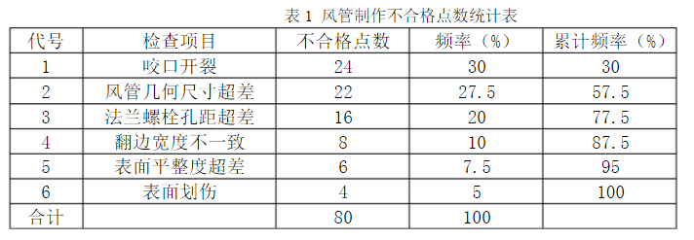
【问题】
1.绿色施工要点还应包括哪些方面的内容？
2.根据背景资料，归纳施工现场安全检查的重点。
3.对表1中的质量问题进行ABC分类。
4.金属风管咬口形式的选择依据是什么？
【参考答案 】
1.绿色施工要点还应包括以下方面的内容：节材与材料资源利用、节水与水资源利用、节能与能源利用、节地与施工用地保护。
2.施工现场安全检査的重点有：违章指挥、违章作业、直接作业环节的安全保证措施。
3.排列图法通常按累计频率划分，（0%~80%）属于A类问题（主要问题）；（80%~90%）属于B类问题（次要问题）；（90%~100%）属于C类问题（一般问题）。
所以，咬口开裂、风管几何尺寸超差、法兰螺栓孔距超差属于A类问题；翻边宽度不一致属于B类问题；表面平整度超差、表面划伤属于C类问题。
4.（1）该工程金属风管的咬口形式有：单咬口、联合角咬口、转角咬口、按扣式咬口、立咬口。
（2）该工程金属风管的咬口形式选择的依据有： 风管系统的压力及连接要求。

【考点来源】
1H420114绿色施工实施要求
1H420113职业健康和安全实施要求
1H420124施工质量统计的分析方法及应用
1H414032通风与空调工程施工技术要求

案例二
【背景材料】
某机电公司承接一地铁机电工程（4站4区间），该工程位于市中心繁华区，施工周期共16个月，工程范围包括通风与空调，给排水及消防水，动力照明，环境与设备监控系统等。
工程各站设置3台制冷机组，单台机组重量为5.5t，位于地下站台层。各站两端的新风及排风竖井共安装6台大型风机。空调冷冻，冷却水管采用镀锌钢管焊接法兰连接，法兰焊接处内外焊口做防腐处理。其中某站的 3 台冷却塔按设计要求设置在地铁入口外的建筑区围挡内，冷却塔并排安装且与围挡建筑物距离为2.0m。
机电工程工期紧，作业区域分散，项目部编制了施工组织设计，对工程进度，质量和安全管理进行重点控制。在安全管理方面，项目部根据现场作业特点，对重点风险作业进行分析识别，制定了相应的安全管理措施和应急预案。
在车站出入口未完成结构施工时，全部机电设备，材料均需进行吊装作业，其中制冷机组和大型风机的吊装运输分包给专业施工队伍。分包单位编制了吊装运输专项方案后即组织实施，被监理工程师制止，后经审批，才组织实施。
在公共区及设备区走廊上方的管线密集区，采用“管线综合布置”的机电安装新技术，由成品镀锌型钢和专用配件组成的综合支吊架系统。机电管线深化设计后，解决了以下问题：避免了设计图纸中一根600*400mm风管与400*200mm电缆桥架安装位置的碰撞；确定了各机电管线安装位置；断面尺寸最大的风管最高，电缆桥架居中，水管最低；确定管线间的位置和标高，满足施工及维修操作面的要求。机电公司根据优化方案组织施工，按合同要求一次完成。
【问题】
1.本工程应重点进行风险识别的作业有哪些？应急预案分为哪几类？
2.分包单位选择的吊装运输专项方案应如何进行审批？
3.采用“管线综合布置”优化方案后，对管线的施工有哪些优化作用？
4.本工程冷却塔安装位置能否满足其进风要求？说明理由？塔体安装还应符合哪些要求？
【参考答案】
1.本工程安全风险识别中,应进行重点风险识别的作业有：
1）不熟悉的作业,如采用新材料、新工艺、新设备、新技术的“四新”作业；2）临时作业,如维修作业、脚手架搭设作业；3）造成事故最多的作业,如动火作业；4）存在严重伤害危险的作业,起重吊装作业。
应急预案分类：1）综合应急预案；2）专项应急预案；3） 现场处置方案。
2.分包单位选择的吊装运输专项方案审批：
分包:专项方案应由施工单位技术部门组织本大为施工技术、安全、质量等部门的专业技术人员件审核。经审核合格，分包单位技术负责人签字。
总包:交总承包单位，总承包单位技术负责人签字。然后报监理单位，由项目总监理工程师审核签字后实施。
3.方案优化：
（1）深化综合管线排布,预知建筑空间内相关阶段管线布置；（2）确定合理的施工顺序；（3）确保不同专业人员交叉作业造成的不必要的拆改；（4）发现原设计管线排列碰撞问題,对管线重新排布；（5）确保管线相互间的位置、标高等满足设计、施工及维修要求。
4. （1）本工程冷却塔安装位置能满足其进风要求。
理由：冷却塔安装位置应符合设计要求，进风侧距离建筑物应大于 1000mm。
（2）塔体安装还有以下要求：
安装应水平，各台冷却塔的水面高度应一致,高度偏差不应大于30mm。冷却塔的积水盘成无渗漏，布水器应布水均匀，组装的冷却塔的填料安装应在所有电、气焊按作业完成后进行。

【考点来源】
1H420112应急预案的分类与实施
1H420052施工方案的编制要求
1H414032通风与空调工程施工技术要求

案例三
【背景材料】
某机电工程公司施工总承包一项大型原油储备库工程，该工程主要包括4台50000m³浮顶原油储罐及其配套系统和设施。工程公司项目部对50000m³浮顶罐的施工方案进行了策划，确定罐壁焊缝采用自动焊的主体施工方案，为了减少脚手架的塔设和投入，选用了适宜的内挂脚手架正装法组装管壁。确定主体施工方案后项目部编制了施工组织设计，并按规定程序进行了审批。
施工过程中，发生了如下事件：
事件1：由于罐壁自动焊接设备不能按计划日期到达施工现场，为不影响过程进度，项目部决定将罐壁焊缝自动焊改为焊条电弧焊（手工焊）。为此，项目部按焊条电弧焊方法修改了施工组织设计，由项目总工程师批准后实施。在施工过程中被专业监理工程师发现，认为改变罐壁焊接方法属于重大施工方案修改，项目部对施工组织设计变更的审批手续不符合要求，因此报请总监理工程师下达了工程暂停令。
事件2：修改罐壁焊接方法后，工程公司项目部把焊缝的焊条电弧焊焊接作为质量控制的重点，制定了合理的焊接顺序和工艺要求，并编制了质量预控制方案。
事件3：在对第一台焊接的50000m³浮顶罐进行罐壁焊缝射线检测及缺陷分析中，认为气孔和密集气孔是出现频次最多的超标缺陷，是影响焊接质量的主要因素。项目部采用因果分析方法，找出了焊缝产生气孔的主要原因，制订了对策表。在后续的焊接施工中，项目部落实了对策表内容，提高了焊接质量。

【问题 】
1.说明内挂脚手架正装法和外搭脚手架正装法脚手架的搭设区别。
2.事件1中，为什么监理工程师认为项目部对施工组织设计变更的审批手续不符合要求？
3.写出储罐罐壁焊缝采用焊条电弧焊焊接方法的合理焊接顺序和工艺要求。
4.事件3中，项目部制定的对策表一般包括哪些内容？
【参考答案】
1.外搭脚手架与内挂脚手架的区别有：
（1）脚手架搭设方法不同。
外搭脚手架随罐壁板升高而逐层搭设；内挂脚手架每组对一圈壁板，组成环形脚手架，作业人员可组对安装上一层壁板；脚手架从下至上交替使用。
（2）挂设移动小车位置不同。
外搭脚手架在壁板内侧挂设移动小车进行内侧施工；内挂脚手架在罐壁外侧挂设移动小车进行罐壁外侧施工。
（3）施工位置不同。
外搭脚手架在壁板内侧施工；内挂脚手架在罐壁外侧施工。
2.不符合要求的理由：施工单位的审批和实施程序不正确。施工组织设计一经批准，施工单位和工程相关单位应认真贯彻执行，未经审批不得擅自修改，原则的重大变更，须履行原审批手续。
3.储罐罐壁焊缝采用焊条电弧焊的焊接顺序和焊接工艺：
先焊纵向焊缝，后焊环向焊缝：当焊完相邻两圈壁板的纵向焊缝后，再焊其间的环向焊缝。焊工应均匀分布，并沿同一方向施焊。
4.事件3中，项目部制定的对策表一般包括的内容：因素（人、机械、材料、方法、环境）；序号；主要原因；采取的措施；执行人。机电工程施工质量管理（对策措施表）。

【考点来源】
1H413042金属储罐制作与安装技术
1H420054施工组织设计的实施
1H420124施工质量统计的分析方法及应用

案例四
【背景资料】
某钢厂炼钢技改项目内容包括钢结构、工艺设备、工业管道、电气安装等，为节能减排，新增氧气制取、煤气回收和余热发电配套设施。炼钢车间起重机梁轨顶标高27.8m，为多跨单层全钢结构（塔楼部分多层）。炼钢工艺采用顶底复合吹炼，转炉吹氧由球罐氧气干管（D426×9，P=2.5MP）经加料跨屋面输送至氧枪阀门室。
该项目由具有承包资质的A公司施工总承包。在分包单位通过资格预审后，经业主同意，A公司将氧气站、，煤气站和余热发电站机电安装工程分包给具有相应专业资格和技术资格的安装单位。
A公司项目部进场后，根据图纸、合同、施工组织设计大纲、装备技术水平集现场施工条件进行施工组织总设计编制，塔楼钢结构和工艺设备采用3000t·m塔吊主吊方案经过批准通过。项目实施过程中，项目部在安全和质量管理方面采取措施如下：
措施1：针对工程特点，塔楼施工现场存在危险源较多，项目部仅对临时用电触电危险、构件加工机械伤害危险、交叉作业物体打击危险以及压力试验、冲洗、试运转等危险源进行辨识和评价，经公司审定，补充完善后，制定了相应安全措施和应急预案，健全现场安全管理体系。
措施2：针对氧气管道管口错边量超标，内壁存在有只、锈蚀、铁屑等原因易引起燃烧爆炸事故，项目部编制施工方案时，制订了包括材料检验、管道试验等关键工序为内容的施工工艺流程，经批准后严格执行，
措施3：氧气站球罐的球壳板和零部件进场后，A公司项目部及时组织检查和验收，确保分包单位按计划现场组焊。
【问题】
1.A公司审查分包单位专业资格包括哪些内容？氧气站分包单位必须取得哪几种技术资格。
2.A公司编制的施工组织总设计包括哪几个机电安装单位工程？
3.措施1，塔楼作业区域还有哪些危险源因素？
4.措施2，氧气管道施工还应包括哪几道关键工序？
5.措施3，球壳板制造质量现场应如何检查？
【参考答案 】
1.(1)资格预审内容包括：基本资格审查和专业资格审查，专业资格审查是资格审查的重点，主要内容包括：施工经历;人员状况，包括承担本项目所配备的管理人员和主要人员的名单和简历;施工方案，包括履行合同任务而配备的施工装备等;财务状况，包括申请人的资产负债表，现金流量表等。
(2)技术资格：GC2级管道安装资质；球形罐现场组焊或球壳板制造（A3）。
2.编制的施工组织总设计包括的单位工程有：工艺设备、工业管道、电气安装。
3.危险源因素：吊装作业风险、高空作业、火灾、密闭容器窒息、射线伤害、化学药品伤害。
4.氧气管道施工还应包括的关键工作有：安装施工测量放线、沟槽开挖及管沟砌筑、管道敷设及安装、管理与设备连接、吹洗、仪表安装、试压、防腐与保温、调试与试运行。
5.球壳板检查：外形尺寸检查，逐张进行成型和和尺寸检查。球壳板曲率检查，允许间隙3mm；球壳板几何尺寸检查，长度方向弦长允许偏差值为±2.5，任意宽度方向弦长为±2，对角线弦长为±3，两条对角线间的距离±5

【考点来源】
1H420021 施工招标投标管理要求
1H420113职业健康和安全实施要求
1H413043 球形罐安装技术

案例五
【背景资料】
A安装公司承包某分布式能源中心的机电安装工程，工程内容有：三联供（供电、供冷、供热）机组、配电柜、水泵等设备安装和冷热水管道、电缆排管及电缆施工。三联供机组、配电柜、水泵等设备由业主采购；金属管道、电力电缆及各种材料由安装公司采购。
A安装公司项目部进场后，编制了施工进度计划（见表5）、预算费用计划和质量预控方案。对业主采购的三联供自己、水泵等设备检查、结对技术参数，符合设计要求。设备基础验收合格后，采用卷扬机及滚杠滑移系统将三联供机组二次搬运、吊装就位。安装中设置了质量控制点、做好施工记录，保证安装质量，达到设计及安装说明书要求。
在施工中发生了以下3个事件：
事件1：项目部将2000m电缆排管施工分包给B公司，预算单价为120元/m，在3月22日结束时检测，B公司只完成电缆排管施工1000m，但支付给B公司的工程进度款累计已达160000元，项目部对B公司提出警告，要求加快施工进度。
事件2：在热水管道施工中，按施工图设计位置施工，碰到其他管线，使热水管道施工受阻，项目部向设计单位提出设计变更，要求改变热水管道的走向，结果使水泵及管道安装工作拖延到4月29日才完成。
事件3：在分布式能源中心项目试运行验收中，有一台三联供机组员噪音较大，经有关部门检验分析及项目部提供的施工文件证明，不属于安装质量问题，后增加机房的隔音设施，验收通过。
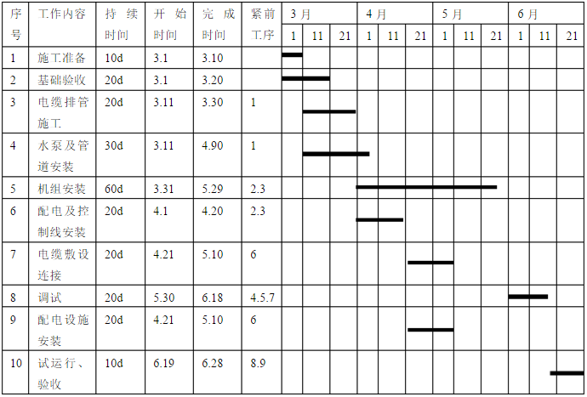
【问题 】
1.业主采购水泵时应该考虑哪些性能参数？
2.三联供机组就位后，试运行前还有哪些安装步骤？
3.计算事件1中的CPI和SPI及其影响，请问是否影响总工期？
4.请问事件2中承包单位如何才能修改图纸？请问延误是否影响工期？
5.针对事件3中，施工单位需要哪些资料才能证明自己没有过错？
【参考答案】
1.业主采购水泵时应该考虑以下性能参数：
流量、扬程、轴功率、转速、效率、必需的汽蚀余量。
2.三联供机组就位后，试运行前还有以下安装步骤：
安装精度调整与检测、设备固定与灌浆、零件装配、润滑与设备加油。
3.事件1中预算单价120元/m，B公司已完成电缆排管施工1000m，可得：
已完工程预算费用BCWP=1000m×120元/m=120000元；
已完工程实际费用ACWP=160000元；
计划工程预算费用BCWS=（2000/20×12）m×120元/m=144000元；
所以：
（1）事件1中的CPI=BCWP/ACWP=120000/160000=0.75<1，说明费用超支。
（2）事件1中的SPI=BCWP/BCWS=120000/144000=0.83<1，说明进度延误。
（3）影响总工期，理由：工作电缆排管施工在关键线路上，是关键工作，时差为0，延误影响总工期。
4. （1）如发现设计有问题或因施工方面的原因要求变更设计，应提出设计变更，办理签认后方可更改。重大设计变更由项目总工程师组织研究、论证后，提交建设单位组织设计、施工、监理单位进一步论证、审核，决定后由设计单位修改设计图纸并出具设计变更通知书，还应附有工程预算变更单，经建设、监理、施工单位会签后生效。
（2）不影响工期。理由：水泵及管道安装工作在非关键线路上，是非关键工作，总时差为50d；原计划到4月9日完工，拖延到4月29日才完成，说明工作延误20天，延误时间没有超出总时差，所以不影响工期。
5.针对事件3中，施工单位证明自己没有过错需要以下资料：
施工图纸、设备技术资料、设计说明书、设计变更单及有关技术文件、设计变更单及有关技术文件。

【考点来源】
1H411021 通用设备的分类和性能
1H413012机械设备安装程序
1H420084 工程费用一进度偏差分析与控制
1H420065施工技术与信息化管理要求
1H420141 竣工验收的分类和依据

【2014机电案例真题】
案例一
【背景资料】
某综合大楼位于市区，裙楼为 5 层，1#、2#双塔楼为 42 层，建筑面积 116000m² ，建筑高度208m，双塔楼主要结构为混凝土核心筒加钢结构框架，其中钢结构框架的钢管柱共计 36根，规格为Φ1600×35、 Φ1600×30、 Φ1600×25 三种，材质为 Q345-B。钢管柱制作采用工厂化分段预制，经焊接工艺评定，焊接方法采用埋弧焊。
钢管柱吊装采用外部附着式塔吊，单个构件吊装最大重量为 11.6t。现场临时用电满足 5 台直流焊机和 10台 CO₂ 气体保护焊机同时使用要求。施工过程中，发生了如下事件：
事件 1：施工总承包单位编制了深基坑、人工挖孔桩、模板、建筑幕墙、脚手架等分项工程安全专项施工方案，监理单位提出本工程还有几项安全专项方案应编制，要求施工总承办单位补充。
事件 2：由于工期较紧，施工总承包单位安排了钢结构构件和焊接作业夜间施工，因噪音扰民被投诉。当地有关部门查处时，实测施工场界噪声值为 75dB(A)。
事件 3：施工班组利用塔吊转运材料构件时，司机操作失误导致吊绳被构筑物挂断，构件高处堕落，造成地面作业人员 2 人重伤，其中 1 人重伤经抢救无效死亡，5 人轻伤，事故发生后，现场有关人员立即向本单位负责人进行了报告，该单位负责人接到报告后，向当地县级以上安全监督管理部门进行了报告。

【问题】
1．埋弧焊适用于焊接大型钢管柱构件的哪些部位？焊接工艺评定时，应制定哪些焊接工艺参数？
2．事件 1 中，施工总承办单位还应补充编制哪几项安全专项施工方案？
3．针对事件 2，写出施工总承包单位组织夜间施工的正确做法。
4．事件 3 中，安全事故属于哪个等级？该单位负责人应在多长时间内向安全监督管理部门报告？
【答案解析】
1.埋弧焊焊接速度高，焊缝质量好，特别适合于焊接大型工件的直缝和环缝。确定焊接方法后，需制定焊接工艺参数。焊接工艺评定所用的焊接参数，原则上是根据被焊钢材的焊接性试验结果来确定的，尤其是热输入、预热温度和后热温度。如手工焊：焊丝型号。直径、电流、电压、焊接速度、焊接电源种类、极性接法、焊接层数、道数、检验方法等。
2. 临时用电、焊接作业、基坑支护及降水工程，压力试验、射线探伤、起重吊装及安装拆卸工程，脚手架工程、高空作业的专项安全施工方案，试运行专项施工方案，采用新技术、新工艺、新材料、新设备及尚无相关技术标准的危险性较大的分部分项工程。
3. 夜间施工会对周围居民造成影响，如噪声和光污染，因此一定要采取一定的防范措施。（1）提前向周边居民通报，通过告示告知居民，并取得谅解。
（2）噪声方面：在施工场界对噪声进行实时监测与控制，现场噪音排放不得超过国家标准《建筑施工场界环境噪声排放标准》GB12523-2011 的规定，噪声控制在 55db 以下。尽量使用低噪声、低振动的机具，采取隔声与隔振措施。
（3）光污染方面，夜间焊接作业应采取遮挡措施，避免电弧光外泄。大型照明灯应控制照射角度，防止强光外泄。
4. 按照《安全生产事故报告和调查处理条例》规定，一般事故是指造成 3 人以下死亡，或者10 人以下重伤的事故。该事故造成 1 人死亡，1 人重伤，5 人轻伤。因此该事件为一般事故。该单位负责人应在 1 小时内向安全监督管理部门报告。

【考点来源】
1H412032焊接方法与焊接工艺评定
1H420052施工方案的编制要求
1H420114绿色施工实施要求
1H420113职业健康和安全实施要求

案例二
【背景资料】
某机电工程施工总承包了一项大型气体处置装置安装工程，气体压缩机厂房主体结构为钢结构，厂房及厂房内的 2 台额定吊装重量为 35t 的桥式起重机（简称桥吊）安装分包给专业安装公司。气体压缩机是气体处理装置的核心设备，分体到货。超过 30t 的压缩机大部件用 2 台桥吊抬吊的吊装方法，其余较小部件采用 1 台桥吊吊装，针对吊装作业失稳的风险采取了相应的预防措施。施工过程中发生了如下事件：
事件 1：专业安装公司对桥吊安装十分重视。施工前编制了专项方案，组织了专家论证，上报了项目总监理工程师。总监理工程师审查方案时，要求桥吊安装实施监督检验程序。
事件 2：专业安装公司承担的压缩机钢结构厂房先期完工，专业安装公司向机电工程公司提出工程质量验收评定申请。在厂房钢结构分部工程验收中，由项目总监理工程师组织建设单位、监理单位、机电工程公司、专业安装公司、设计单位的规定人员进行了验收，工程质量验收评定为合格。
事件 3：工程进行到试运行阶段，机电公司拟进行气体压缩机的单机试运行。在对试运行条件进行检查时，专业监理工程师提出存在 2 项问题：（1）气体压缩机基础二次灌浆未达到规定的养护时间，灌浆层强度达不到要求；（2）原料气系统未完工，不能确保原料气连续稳定供应。因此，监理工程师认为气体压缩机未达到试运行条件。

【问题】
1.根据背景，指出压缩机吊装可能出现哪些方面的吊装作业失稳。
2.35t 桥吊安装为何要实施监检程序？检验检测机构应如何实施监检？
3.写出压缩机钢结构厂房工程质量验收合格的规定。
4.分别说明事件 3 中专业监理工程师提出的气体压缩机未达到试运行条件的问题是否正确及理由。

【答案解析】
1.起重吊装失稳主要包括三个方面：起重机机械失稳，吊装系统失稳，吊装设备或构件的失稳。
2. 35t 桥吊属于特种设备。根据《特种设备安全法》规定，起重机械的制造、安装、改造、维修、使用应由特种设备检验机构按照安全技术规范的要求进行监督检验；为监督检验或监督检验不合格的，不得出厂或者交付使用。
检测机构应按验收的程序：申请、受理、监检和出具监检证书进行检验。
（1）从事起重机械安装的单位应当在施工前向施工所在地的检验检测机构申请监检。（2）监检机构接到安装单位申请后，根据设备状况制定监检实施方案。（3）安排检验人员从事监检工作。（4）监检过程中，监检人员进行记录，并根据记录填写《监检项目表》。监检机构或人员在监检过程中发现安装单位违反有关规定，一般问题向安装单位发出《特种设备监督检验工作联络单》，严重问题签发《特种设备监督检验意见通知书》。安装单位应当在规定的期限内处理并书面回复。
3.压缩机钢结构厂房工程质量验收合格的规定为(1)分部工程(子分部)工程所含分项工程的质量均应验收合格(2)质量控制资料应完整。(3)建筑安装分部工程中有关安全、节能、环境保护和主要使用功能的检验和抽样检测结果应符合关规定。(4)观感质量验收应符合要求。
4. 问题(1)正确。理由:进行单体试运行应满足机楲设备及其附属装置、管线已按设计文件的内容和有关规范的质量标准全部安装完毕。
问题(2)正确。理由:试运行所需要的动力、介质、材料、机具、检测仪器等符合试运行的要求并确有保证。确因个质限制而不能进行试运行的，必须经现场技术总负责人批准后，可留待负荷试运行阶段一并进行。

【考点来源】
1H412024吊装稳定性要求
1H431033 特种设备的监督检验
1H432022建筑安装工程分部分项工程质量验收要求
1H420132单体试运行要求与实施

案例三
【背景资料】
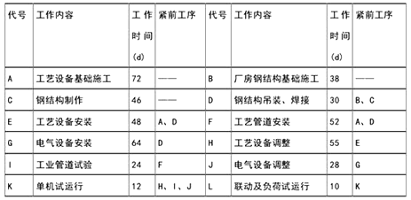
某机电工程公司通过投标总承包了一工业项目，主要内容包括：设备基础施工、厂房钢结构制作和吊装、设备安装调试、工业管道安装及试运行等。项目开工前，该机电工程公司按合同约定向建设单位提交了施工进度计划，编制了各项工作逻辑关系及工作时间表（见表 3）。该项目的厂房钢结构选用了低合金结构钢，在采购时，钢厂只提供了高强度、高韧性的综合力学性能。工程施工中，由于工艺设备是首次安装，经反复多次调整后才达到质量要求，致使项目部工程费用超支，工期拖后。在 150 天时，项目部用赢得值法分析，取得以下 3 个数据：已完工程预算费用 3500 万元，计划工程预算费用 4000 万元，已完工程实际费用 4500 万元。在设备和管道安装、试验和调试完成后，由相关单位组织了该项目的各项试运行工作。
表 3 各项工作逻辑关系及工作时间
【问题】
1．根据表 3 找出该项目的关键工作，并计算出总工期。
2 钢厂提供的低合金结构钢还应有有哪些综合力学性能？
3．计算第 150 天时的进度偏差和费用偏差。
4 单机和联动试运行分别应是哪个单位组织？

【答案解析】
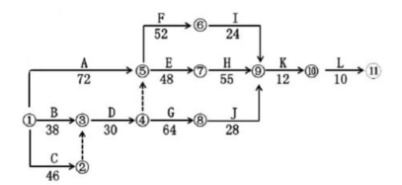
- 关键工作为：钢结构制作→钢结构吊装、焊接→工艺设备安装→工艺设备调整→单机试运行→联动及负荷试运行
总工期为：46+30+48+55+12+10=201 （天）
2.低合金结构钢是在普通钢中加入微量合金元素，不但有高强度、高韧度等力学性能，还有良好的冷却成形和焊接性能、低的冷脆转变温度和良好的耐蚀胜等综合力学性能。
3. 进度偏差（SV）＝已完工作预算费用（BCWP）－计划工程预算费用（ BCWS）
=3500-4000
=﹣500（万元）﹣500<0，说明进度滞后，
费用偏差（CV）＝已完工程预算费用（ BCWP ）一已完工程实际费用（ ACWP ）
=3500-4500
=－1000（万元）－1000<0，说明费用超支。
4. 单机试运行由施工单位组织；联动试运行由建设单位组织。

【考点来源】
1H420081 施工进度计划类型与编制
1H411011 常用金属材料的类型及应用
1H420084 工程费用一进度偏差分析与控制
1H420130 机电工程试运行管理

案例四
【背景资料】
某安装公司承包一商场的建筑电气施工。工程内容有变电所、供电干线、市内配线和电气照明。主要设备有电力变压嚣、配电柜、插接式母线槽（供电干线）、照明电器（灯具、开关、插座和照明配电箱）。合同约定设备、材料均由安装公司采购。
安装公司项目部进场后，编制了建筑电气工程的施工方案、施工进度及劳动力计划（见表5）。采购的变压器，配电柜及插接式母线槽在 5 月 11 日送达施工现场。经二次搬运到安装位置，施工人员依据施工方案制定的施工程序进行安装。项目都对施工项目动态控制。及时调整施工进度计划，使工程按合同要求完成。在施工过程中，曾经发生了以下 2 个事件：
事件一：堆放在施工现场的插接式母线槽，因保管措施不当。母线槽受潮，安装前绝缘测试不合格，返回厂家干燥处理，耽误了工期。直到 7 月 31 日才完成供电干线的施工。项目部调整施工进度计划及施工人数。变电所及供电干线的送电验收调整到 8 月 1 日开始。
事件二：因商业广告需要，在商场某区域增加了 40 套广告灯箱（荧光灯 40W×3），施工人员把 40 套灯箱到就近的射灯照明 N4 回路上（见图四），在照明通电调试时，N4 回路开关跳闸。施工人员又将额定电流为 16A 开关调换为 32A 开关，被监理检查发现，后经整改才通过验收。
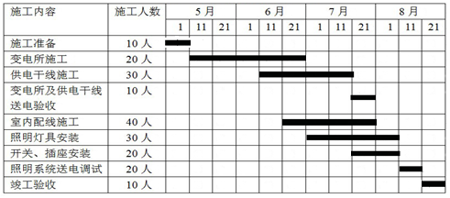
表 5施工进度及劳动力计划

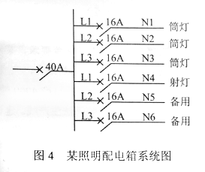
【问题】
1 . 配电柜 6 月 30 日前应完成哪些工序？
2．事件1的发生是否影响施工进度?说明理由。写出施工进度计划调整的内容。
3．计划调整后7月下旬每天安排有多少施工人员?施工人员配置的依据有哪些?
4．写出针对事件1的插接式母线槽施工技术要求，采购的母线槽在哪天进场比较合理?
5 .针对事件2，写出照明配电箱的安装技术要求，应如何整改?

【答案解析】
1.配电柜6月30日前完成的工序是:开箱检查、二次搬运、安装固定、母线安装以及二次小线述。
2.延误了工期。理由:变电所及供电千线送电验收的总时差为10天，其樹续时间为11天，而作却推迟11天，超出了总时差，因此，会影响紧后工作照明系统送电调试工作。
施工进度计划调整的内容有:施工内容、工程量起止时间、持续时问、工作关系、资源供应
3. 7月下旬工作调整后，干线施工（30 人）共有室内配电施工（40 人）、照明灯具安装（30人）和开关、插座安装的工作人员（20 人）在现场施工，因此共有施工人员：30+40+30+20=120 人。
优化配置劳动力的依据包括：项目所需劳动力的种类及数量；项目的进度计划；项目的劳动力资源供应环境。
4.插接式母线槽安装技术要求:每节母线槽绝缘电阻不小于20MΩ，作耐压试验；母线槽水平安装不少于2个支架，转弯处增设支架加强，垂直过楼板时要选用弹簧支架；安装分线箱时注意相位，分线箱外壳应与母线槽外壳连通，接地良好；母线槽安装中必须随时做好防水渗漏措施。
采购的母线槽应在6月11日之前进场比较合理。
5.(1)照明配电箱安装技术要求:照明配电箱内每一单相分支回路的电流不宜超过16A，灯具数量不宜超过25个。大型建筑组合灯具每一单相回路电流不宜超过25A，光源数量不宜超过60个。因此，施工人员将额定电流为16A开美调換为32A不符合照明配电箱的施工技术要求。
(2)整改方法:接照要求，可以将40套广告灯箱分为两个回路N5、N6上，每个回路20套灯具，两个回路开关依然采用原设计颜定电流为16A。接照这个整改方案，符合安技术要求。另外，广告灯箱分为两个回路，改变了原有设计，因此应征得设计人员的同意，履行设计变更的程序。

【考点来源】
1H414021 建筑电气工程的划分与施工程序
1H420083 施工进度计划调整
1H420061 人力资源管理要求
1H414022建筑电气工程施工技术要求
案例五
【背景资料】
为响应国家 “节能减排 ”、“上大改小 ”的环保要求，某水泥厂把原有的一条日生产 1000 吨的湿法生产线，在部分设备不变动的基础上，改成日产 1000 吨的干法生产线,同时将前几年因资金困难中途停建的一条日产 4000 吨干法生产线恢复建设;另外征用土地，再独立建设一天日产 8000 吨干法生产线。建设单位实施三项工程各自独立核算，分别管理，以 PC 承包形式分别招投标。最终 A、B、C 公司分别承担了三种不同类型的工程， C 公司还同时承担了全厂 110kv 变电工程。工程以固定综合单价计算，工程量按实际调整，并明确施工场地、施工道路、100 吨以上大型吊车及其操作司机由建设单位提供。
施工过程中发生下列事件：
事件 1:A 公司在设备采购时，在性价比方面对制造厂商进行了咨询，从中选择了备选厂商，进行了邀请招标。然而在制造过程中仍出现个别厂商因交通运输不便或生产任务过于饱和，拖延了交货期；个别厂商因加工能力不足或管理不善满足不了质量要求。
事件 2:B 公司在施工过程中：因设备延期交付，延误工期 5 天，并发生窝工费及其他费用5 万元，150 吨吊车在吊装过程中因司机操作失误致使吊车零器件部分损坏造成停工 4 天，发生窝工费 2 万元；因大暴雨成灾停工 3 天；设备安装工程量经核实增加费用 4 万元；因材料涨价，增加费用 20 万元；非标准件制作安装因设计变更增加费用 16 万元。
事件 3:C 公司完成 110kV 变电站的施工后，编制了变压器送电试运行方案，变压器空载试运行 12 小时，记录了变压器的空载电流和一次电压，在验收时没有通过。
事件 4：在球磨机基础验收时，未能对地脚螺栓孔认真检查验收，致使球磨机的地脚螺栓无法正常安装。

【问题】
1．按照机电工程项目建设的性质划分，本案例包括哪几类工程？
2．针对事件 1，在选择制造厂商时主要考虑哪几个方面的因素？
3．分别计算事件 2 中 B 公司可向建设单位索赔的费用和工期。
4．事件 3 中，变压器空载试运行应达到多少个小时？试运行中还应记录哪些技术参数？
5．事件 4 中，地脚螺栓孔应检查验收哪些内容？

【答案解析】
1.（1）改建项目：原有的一条日生产 1000 吨的湿法生产线，在部分设备不交动的基础上，改成日产 1000 吨的干法生产线属于改建项目。
（2）复建项目：因资金困难中途停建的一条日产 4000 吨干法生产线恢复建设属于复建项目；
（3）新建项目：另外征用土地，再独立建设一天日产 8000 吨干法生产线属于新建项目。
2.在邀请招标过程中，应结合实际，审查潜在供应商的资质文件主要要考虑下述情况：
（1）供货商的地理位置。以能方便地取得原材料、方便地进行成品运输为关注点，一般以距建设现场或集货港口比较近为宜。
（2）技术能力、生产能力。力求与拟采设备的要求相匹配。
（3）生产任务的饱满性。一定要考虑供货商的生产安排能否与项目的进度要求协调。
（4）供货商的信誉。通过走访、调查、交流等手段，对潜在供货商的企业信誉做充分了解。
3. （1）事件“设备延期交付，延误工期 5 天，并发生窝工费及其他费用”不能索赔原因是合同是P C 合同，施工单位负责设备的采购。
（2）事件“150 吨吊车在吊装过程中因司机操作失误致使吊车零器件部分损坏造成停工 4天，发生窝工费 2 万元”可以索赔工期和费用，原因是 100 吨以上大型吊车及其操作司机由建设单位提供。
（3）“因大暴雨成灾停工 3 天”置于不可抗力，工期可顺延 3 天。
（4）“设备安装工程量经核实增加费用 4 万元”可以索赔。
（5）“因材料涨价，增加费用 20 万元”不可以索赔。
（6）“非标准件制作安装因设计变更增加费用 16 万元”能够索赔。
因此：可索赔的费用：2+4+16=22 万元可索赔的工期为：4+3=7 天
4.变压器空载试运行应达到 24 小时。变压器试运行要注意冲击电流、空载电流、一、二次电压、温度、并做好试运行的记录。
5.应检查预埋地脚螺拴孔的中心位置、深度和孔壁垂直度。孔壁强度，是否有裂纹和是否触碰到基础内的钢筋。

【考点来源】
1H420011 机电工程项目的类型及建设程序
1H420042工程设备采购询价与评审
1H420034 施工索赔的类型与实施
1H413022电机安装与调试技术
1H413011 设备基础种类及验收要求

【2013机电案例真题】
案例一
【背景资料】
某安装公司承担某市博物馆机电安装工程总承包施工，该工程建筑面积32000㎡，施工内容包括：给排水、电气、通风空调、消防、建筑智能化工程，工程于2010 年8 月开工，2011 年7 月竣工，计划总费用2100 万元．
施工过程中项目部绘制了进度和费用的S 形曲线（见图1 ) ，对工程进度和费用偏差进行分析：通风空调工程于2011 年6 月进行系统调试，安装公司主要考核了室内空气温度是否达到设计要求，并做了10 小时带冷源的试运转．
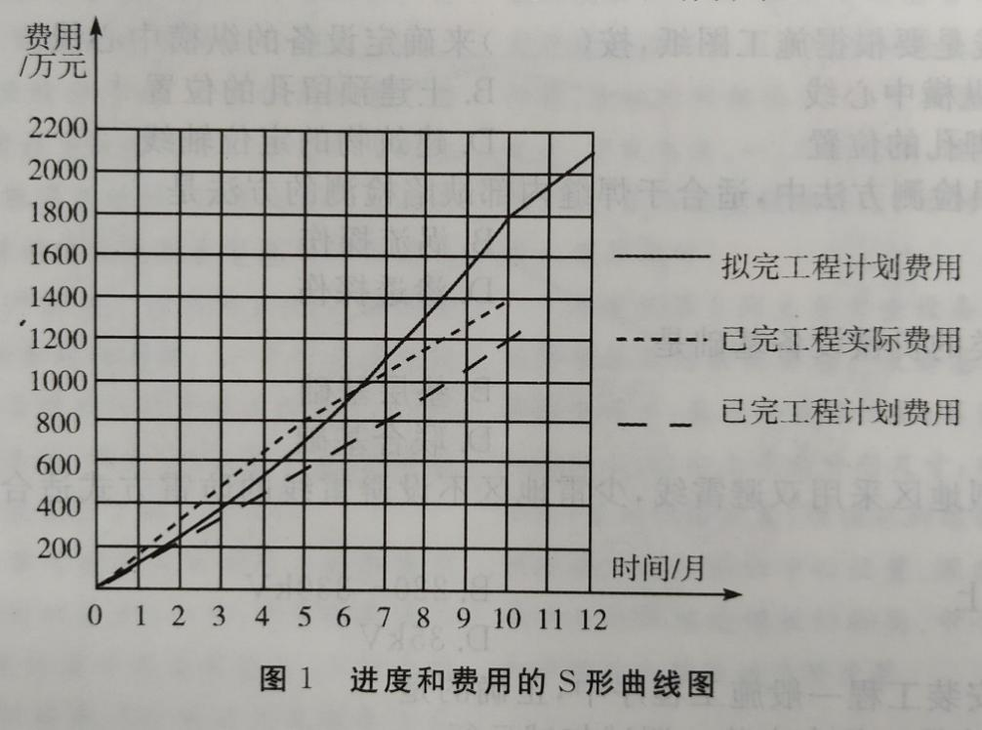
工程竣工验收合格后，建设方立即向公安机关消防机构报送了工程竣工验收报告，有防火性能要求的建筑构件、建筑材料、室内装饰材料符合国家标准或行业标准的证明文件、施工和监测单位的合法身份证明及资质等级证明文件等资料，申请备案。

问题：
1．计算工程施工到第10个月时，项目部的进度偏差和费用偏差．
2．通风空调系统调试中还有哪些考核指标？
3．建设方申请消防竣工验收备案是否正确？说明理由.
4．消防竣工验收还应提交那些资料？
【答案解析】
1 、从图中已知第10个月时，拟完工程计划费用是1800 万元，已完工程实际费用是1400 万元，已完工程计划费用是1200 万元
进度偏差（SV）=已完工作预算费用（BCWP）-计划工作预算费用（BCWS）
=1200 -1800 =-600 （万元）
说明实际进度落后计划进度600 万元．
费用偏差（CV）=已完工作预算费用（BCWP ）-已完工作实际费用（ACWP)
= 1200 -1400 =-200 （万元）
说明项目运行超出预算费用200万元．
2 、系统调试主要考核室内的空气温度，相对湿度，气流速度，噪声或空气的洁净度能否达到设计要求，是否满足生产工艺或建筑环境要求，防排烟系统的风量与正压是否负荷设计和消防的规定。
3 、不正确．原因是博物馆面积为32000㎡ 大于20000㎡ ，建筑面积大于20000㎡ 的博物馆要申请消防验收，所以必须向消防机构申请验收而不是备案 。
4 、还应提供建设工程消防验收申报表；消防产品质量合格证明文件，消防设施，电气防火技术检测合格证明文件等资料。

【考点来源】
1H420084工程费用一进度偏差分析与控制
1H414032通风与空调工程施工技术要求
1H414063消防工程验收的规定与程序

案例二
【背景资料】
某机电工程施工单位承包了一项设备总装配厂房钢结构安装工程，合同约定，钢结构主体材料H型钢由建设单位供货．根据住建部关于《 危险性较大的分部分项工程安全管理办法》 的规定，本钢结构工程为危险性较大的分部分项工程，施工单位按照该规定的要求，对钢结构安装工程编制了专项方案，并按规定程序进行了审批。
钢结构层架为衍架，跨度劝30m，上弦为弧线形，下旋为水平线，下弦安装标高危21m，单片衍架吊装重量为28t ，采用地面组焊后整体吊装。施工单位项目部采用2 台吊车抬吊的方法，选用60t汽车吊和50t汽车吊各一台。根据现场的作业条件，60t吊车最大吊装能力为15.7t，项目部认为吊车的总吊装能力大于析架总重最，满足要求，并为之编写了吊装技术方案。
施工过程中发生了如下事件：
事件一：监理工程师审查钢结构屋架吊装方案时，认为若不计索吊具重量，吊装方案亦不可行。
事件二：监理工程师在工程前期质量检查中，发现钢结构用H 型钢没有出厂合格证和材质证明．也无其它检重检验记录．建设单位现场负责人表示，材料质量由建设单位负责，并要求进快进行施工。施工单位认为、型钢是建设单位供料，又有其对质量的承诺，因此仅进行数量清点和外观质量检查后就用于施工。
事件三：监理工程师在施工过程中发现项目部在材料管理上有失控现象：钢结构安装作业队存在材料错用的。情况。追查原因是作业队领料时，钢结构工程的部分材料被承担外围工程的作业队领走，所需材料存在较大缺口．为赶工程进度，领用了项目部材料库无标说的材料，经检查，项目部无材料需用计划。为此建立工程师要求整改。
【问题】
1、除厂房钢结构安装外，至少还有哪项工程属于危险性较大的分部分项工程？专项方案实施前应由哪些人审核签字？
2 、通过计算吊装载荷，说明钢结构屋架起重吊装方案为什么不可行？
3 、事件二中，施工单位对建设单位供应的片型钢放宽验收要求的做法是否正确？说明理由。施工单位对这批日H型钢还应做出哪些检验工作？
4 、针对事件三所述的材料管理失控现象，项目部材料管理上应做那些改进？
【答案解析】
1、本题除了钢结构安装外，至少还有钢结构屋架起重吊装工程。应由施工单位技术负责人审批签字，项目总监理工程师审核签字。
2、计算不计吊索具重量的最小载荷Q_{j}=K₁K₂Q=1.1×1.1×28=33.88（t）
而两台汽车吊的最大吊装能力分别是15.7t和14.8t，33.88＞15.7+14.8=30.5 ，所以本题钢结构屋架吊装起重方案不可行。
3、不能直接使用，因为进场材料均要按照材料检验程序和内容进行检查，业主所购采购材料也不能例外或放宽要求，也必须同样管理。
在材料进场时必须根据进料计划、送料凭证、质量保证书或产品合格证，进行材料的数量和质量验收，验收工作按质量验收规范和计量检测规定进行；验收内容包括品种、规格、型号、质量、数量、证件等；验收要作好记录、办理验收手续；要求复检的材料应有取样送检证明报告；对不符合计划要求或质量不合格的材料应拒绝接收。
4、领发要求：凡有定额的工程用料，凭限额领料领发材料；施工设施用料也实行定额发料制度，以设施用料计划进行总控制；超限额的用料，在用料前应办理手续，填制限额领料单，注明超额原因，经签发批准后实施；建立领发料台账，记录领发和节超状况。

【考点来源】
1H420052施工方案的编制要求
1H412021 起重机械分类与选用要求
1H420062工程材料管理要求

案例三
【背景资料】
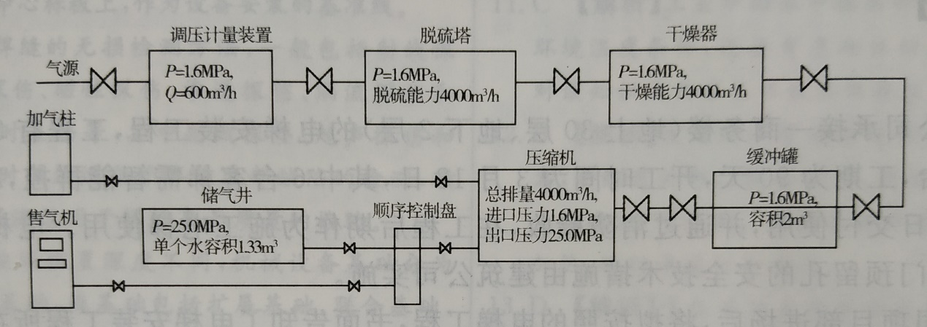
某城市规划在郊区新建一座车用燃气加气总站（压缩天然气CNG ) ，工艺流程如图2所示。
气源由D325x8 埋地无缝钢管，从局里总站42Dm 的天然气管网接驳，管网压力1.0MPa ．主要设备工艺参数如图示，p 表示工作压力，Q 表示流量．
项目报建审批手续完善，采取土建和安装工程施工总承包模式．建设单位通过相关媒体发布公开招标信息，按招投标管理要求选定具备相应资质的A 施工单位．
签订施工合同签，建设单位制定B 专业公司分包储气并施工。A 单位将土建工程的劳务作业发包给C劳务分包单位．工程实施过程中，A 单位及时检查、审核分包单位提交的分包工程施工组织设计、质量保证体系及措施、安全保证体系及措施、施工进度统计报表、工程款支付申请、竣工交验报告等文件资料，并指派专人负责对分包单位进行全过程管理。
消防设施检测单位对采用公用接地装置的消防控制室主机进行技术测试时，在柜体处实测接地电阻值为12Ω ，在基础槽钢处实测接地电阻值为0.4Ω ．由于测试是有不合格项，为此向A 单位提出整改要求，项目不认真分析原因，并及时整改，顺利通过消防部门验收。
【问题】
1 、签订合同签订，A施工单位应审核B专业公司哪些证明文件？工程实施过程中，还需审核分包单位哪些施工资料？
2 、根据流程图，工艺管道试压宜采用什么介质？应采取哪些主要技术措施？
3 、埋地管道D325x8 施工中，有哪些关键工序？
4 、分析检测单位提出不合格项整改要求的原因，接地电阻测量可采用哪些方法？
【答案解析】
1 、A施工单位应审核B公司应具有的相应企业资质等级以及相应技术资格等证明文件。
工程实施过程中，还需审核分包单位的施工资料是:施工技术方案、施工进度计划、隐蔽工程验收报告。
2、介质：液压试验用洁净水，气压试验用干燥洁净的空气、氮气或其他更易燃无毒气体· 由于管道输送的是压缩天然气，所以认为最好应该是气压试验．可以选用干燥、洁净的空气作介质进行压力试验。
工业管道液压试验应采取的主要技术措施：
(1)液压试验应使用洁净水，对不锈钢管、镍及镍合金管道，或对连有不锈钢管、镍及镍合金管道或设备的管道，水中氟离子含量不得超过25ppm(25X10⁻⁶)。
(2)试验前，注入液体时应排尽气体。
(3)试验时环境温度不低于5℃，当环境温度低于5℃时应采取防冻措施。
(4)埋地钢管的试验压力应为设计压力的1.5倍，且不低于0.4Mpa。
(5)管道与设备作为一个系统进行试验时，当管道的试验压力等于或小于设备的试验压力时，应按管道的试验压力进行试验；当管道试验压カ大于设备的试验压力，并无法将管道与设备隔开，以及备的试验压力大于按《エ业金属管道工程施工规范》(GB50235-2010)计算的管道试验压力的77%时，经设计或建设单位同意，可按设备的试验压力进行试验。
(6)试验缓慢分段升压，待达到试验压力后，稳压10min，再将试验压力降至设计压力，保持30min，检查压力表有无压降、管道所有部位有无渗漏。
3 、关键工序：管道安装前检验；管道焊接，管道系统试验；管道系统调试及试运行，管道隐蔽．埋地敷设的管道，试验前不得埋土，以便试压时进行检查。
4 、柜体接地电阻12 Ω超过规范允许值．因为按照相关规定，共用接地系统以满足最小值要求为准，一般其接地电阻应小于1 Ω．本案例中柜体与槽钢接地接触不良或未进行接地连接。
接地电阻的测量：接地电阻一般可用电压表、电流表法或用接地电阻测量仪测量。

【考点来源】
1H420032总包与分包合同的实施
1H413033管道试压技术要求
1H414022建筑电气工程施工技术要求

案例四
【背景资料】
某安装公司承接一商务楼（地上30 层、地下2 层）的电梯安装工程，工程有32 层32 站曳引式电梯8 台，工期为叨天，开工时间为3 月18 日，其中6 台客梯需智能群控，2 台消防电梯需在4 月30日交付使用，并通过消防验收，在工程后期作为施工电梯使用．电梯并道的脚手架、机房及层门预留孔的安全技术措施由建筑公司实施。
安装公司项目部进场后，将拟按照的电梯工程，书面告知了电梯安装工程所在地的特种设备安全监督部门，并按合同要求编制了电梯施工方案和电梯施工进度计划（见表1 ) 。电梯安装前，项目部对机房的设备基础、并道的建筑结构进行检测，土建施工质量均符合电梯安装要求：曳引电机、轿厢、层门等部件外观检查合格，并采用建筑塔吊及施工升降机1 各部件搬运到位．安装中，项目部重点关注了层门等部件的安全技术要求，消防点滴施工进度计划完成，并验收合格。
施工进度到客梯单机试运行调试时，有一台客梯轿厢晃动厉害，经检查时候导轨的安装精度没达到技术要求，安装人员对导轨重新校正固定，单机试运行合格，但导轨的校正固定，使单机试运行比原工序多用了3 天，其后面的工序（群控试运行调试、竣工验收）均按工序时间实施，电梯安装工程比合同工期提前完工，交付业主。
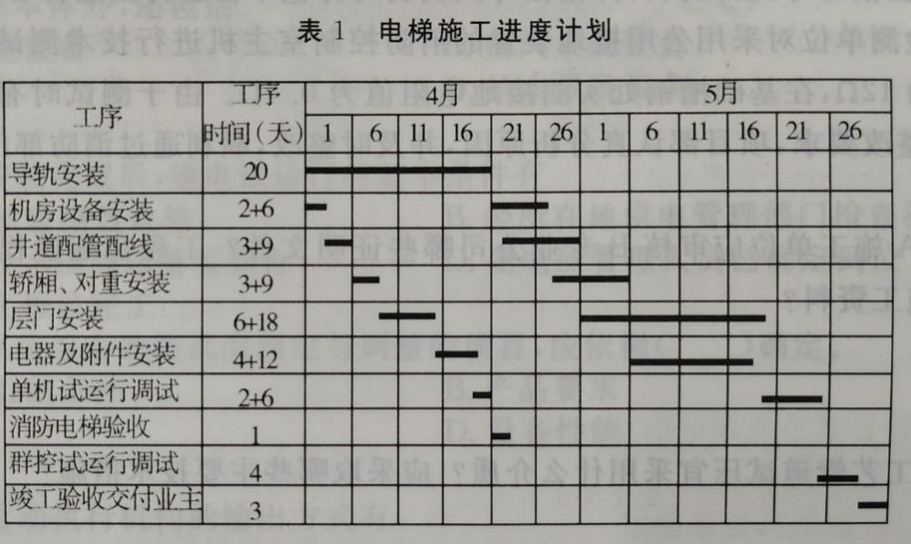

【问题】
1.电梯安装前，项目部应提供哪些安装资料？
2.项目部在机房、并道的检查中，应关注哪几项安全技术措施？
3.消防电梯从开工到验收合格用了多少天？电梯安装工程比合同工期提前了多少天？
4.影响导轨安装精度的因素有几个？
5.电梯完工后应向哪个机构申请消防验收？写出电梯层门的验收要求．

【答案解析】
1、安装单位提供的安装资料：
① 安装许可证和安装告知书，许可证范围能够覆盖所施工电梯的相应参数．
② 审批手续齐全的施工方案．
③ 施工现场作业人员持有的特种设备作业证．
④ 施工过程记录和自检报告，要求其检查和试验项目齐全，内容完整．
⑤ 变更设计证明文件（如安装中变更设计时），能说明由使用单位提出，经整机制造单位同意的程序．
⑥安装质量证明文件，包括电梯安装合同编号，安装单位安装许可证编号，产品出厂编号，主要技术参数等内容，并且有安装单位公章或者检验合格章以及竣工日期．
如以上文件为复印件则必须经安装单位加盖公章或检验合格章。
2 、电梯施工安全技术措施要点：
① 层门洞（预留孔）靠井道壁外侧设置坚固的栏杆，栏杆的高度不小于1.2m ，并设置警示标志或告诫性文字，防止经层门洞坠落人员及向井道内抛掷杂物．
② 用临时盖板封堵机房预留孔，并在机房内墙壁上设有警示标语，以示盖板不能随便移位，防止顶层有杂物向下跌落．
③ 电梯并道内设脚手架进行施工作业时，脚手架搭设后应经验收合格后方可使用，如脚手架、脚手板是可燃材料构成的，要考虑适当的防火措施。
④ 并道内作业人员要熟知高空作业的各项规定，并在作业中认真执行。
3 、消防电梯从开工到验收合格共用了14+21=35(天)。电梯安装工程实际竣工时间比合同工期提前了14天。
4 、影响导轨安装精度的因素：① 基础的施工质量② 导轨的安装质量③ 导轨测量基准的选④ 测量器具的选择⑤ 导轨的制造质量
5、电梯竣工后应向出具消防设计审核意见的公安消防机构申请消防验收。
电梯层门验收的要求：每层层门必须能够用三角钥匙正常开启；当一个层门或者桥门（在多扇门中任何一扇门）非正常打开时，电梯严禁启动或者继续运行。

【考点来源】
1H414051 电梯的分类与施工程序
1H414052 电梯工程施工要求
1H420080机电工程施工进度管理
1H413013机械设备安装方法
1H420143竣工验收的要求与实施
1H414052 电梯工程施工要求

案例五
【背景资料】
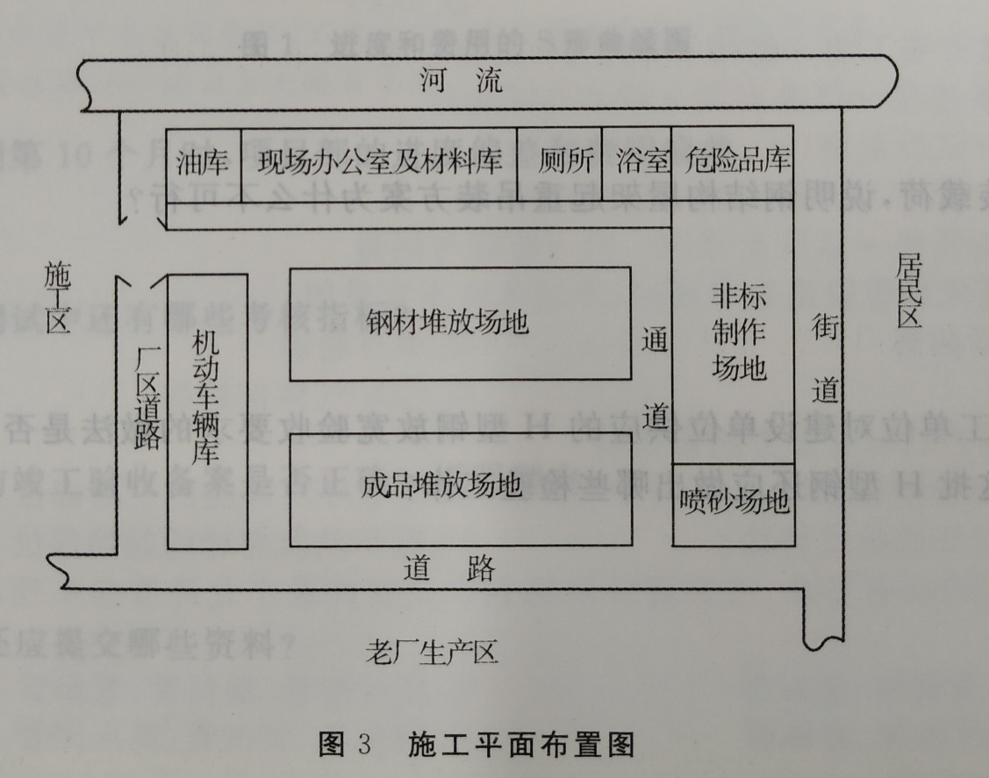
A 公司总承包某地一扩建项目的机电安装工程，材料和设备由建设单位提供．A 公司除自己承担主工艺线设备安装外，非标准件制作安装工程、防腐工程等均匀分包给具有相应施工资质的分包商施工．考虑到该地区风多雨少的气候，建设单位将紧靠河边及施工现场的一所弃用学校提供给A 公司项目部，项目部安排两层教学楼的一层做材料工具工作，二楼作现场办公室，楼旁临河边修建简易厕所和浴室，污水直接排入河中，并对其他空地做了施工平面布置．（见图3 )

开工前，项目部遵循“开源与节流相结合的原则及项目成本全员控制原则”签订了分包合同，制定了成本控制目标和措施。施工中由于计划多变、设计变更多，管理不到位，因而造成工程成本严重超过预期。
在露天非标准制作时，分包商采用CO2 气体保护焊施焊，质检员予以制止。
动态炉窑焊接宪成后，项目部即手炉窑的砌筑，监理工程师予以制止，砌筑后，在没有烘炉技术资料的清况下，项目部根据在某场的烘炉经验开始烘炉，又一次遭到监理工程师的制止。
在投料保修期间，设备运行不正常甚至有部件损坏，主要原因有：① 设备制造质量问题，② 建设单位工艺操作失误，③ 安装精度问题，建设单位与A 公司因质量问题的责任范围发生争执。
【问题】
1、项目部的施工平面布置，对安全和环境保护会产生哪些具体危害？
2 、项目部在施工阶段应如何控制成本？
3 、说明质检员在露天制作场地制止分包商继续作业的理由，应采取哪些措施以保证焊接质量？
4 、分别说明动态炉窑砌筑和烘炉时两次遭监理工程师制止的原因？
5 、分别指出保修期间出现的质量问题应如何解决？
【答案解析】
1、对安全和环境保护产生的危害：① 油库作为易燃易爆放在办公区危险．② 非标件生产，有光声污染，离居民区太近．③ 喷砂会产生空气污染，沙尘污染．④ 浴室厕所污水直接排入河中有水污染。⑤ 危险品离河流太近，泄露会造成水污染。
2 、施工阶段项目成本的控制：① 对分解的计划成本进行落实．② 记录，整理，核算实际发生的费用，计算实际成本。③ 进行成本差异分析，采取有效的纠偏措施，充分注意不利差异产生的原因，以防对后续作业成本产生不利影响或因质量低劣而造成返工现象．④ 注意工程变更，关注不可预计的外部条件对成本控制的影响。
3 、露天非标谁件制作时监理制止的原因：
非标准件制作是露天作业，且本地区风多，二氧化碳气体保护焊飞溅较大，有风不能施焊，会对焊接质量造成影响。
保证焊接质量采取的措施：
① 焊接方法的选用，进行焊接工艺评定；② 焊接设备和焊接材料的选用；③ 焊接质量的检验，包括焊前检验、焊接中检验、焊后检验。
4 、两次制止的原因分别是：
① 第一次制止是因为焊接后不能马上砌筑，工业炉砌筑工程应于炉子基础、炉体骨架结构和有关设备安装完毕，经检查合格并签订工序交接证明书后，才可进行施工．
② 第二饮制止是因为不能仅凭经验进行烘炉，烘炉必须先制定工业炉的烘炉计划，准备烘炉用机械和工机具，编制烘炉期间筑炉专业的施工作业计划，按照烘炉曲线和操作规程进行。
5 、设备制造质量问题:质量问题是由于建设单位提供的设备质量不良造成的，应由建设单位承担修理费用，施工单位协助修理。
建设单位工艺操作失误:质量问题发生是建设单位责任，修理费用或者重建费用由建设单位负担。
安装精度问题:质量问题是由于施工单位施工责任或施工质量不良造成的，施工单位负责修理并承担修理费用。

【考点来源】
1H420053施工总平面布置
1H420094施工成本控制措施
1H420122施工质量影响因素的预控
1H413092 炉窑砌筑施工技术要求
1H420151 工程保修的职责与程序

【2012机电案例真题】
案例一
【背景资料】
某电力建设工程超大和超重设备多，制造分布地域广，运输环节多，建设场地小，安装均衡协调难度大，业主将该工程的设备管理工作通过招投标方式分包给一专业设备管理公司(以下简称设备公司)，设备安装由一家安装公司承担。
该工程变压器(运输尺寸11.1×4．14×4．9m)在西部地区采购，需经长江水道运抵东部某市后，再经由50km国道(含多座桥梁)方可运至施工现场。对此，设备公司做了两项工作，首先经与设备制造商、沿途各单位联系妥当后，根据行驶线路中的桥梁状况等因素，进行检测、计算和采取了相关措施；其次变压器采用充气方式运输。
在主变压器运输过程中，安装公司经二次搬运、吊装、就位、吊芯检查、干燥等工作后，对其绕组连同套管一起的直流电阻测量、极性和组别测量等进行了多项试验，并顺利完成安装任务。
【问题】
1．主变压器运输中设备公司需要与哪些单位沟通协调?
2．在主变压器通过桥梁前，除了考虑桥梁的当时状况外，还要考虑哪些因素?相应采取的主要措施有哪些?
3．充气运输的变压器在途中应采取的特定措施有哪些?
4．主变压器安装中需要哪些特种作业人员?
5．补充主变压器安装试验的内容。

【答案解析】
1.主变压器运输中设备公司需要与港口(码头)、航道、公路、桥梁管理部门进行沟通协调。
2． 按照车辆运输行走路线，按桥梁的设计负荷，使用年限(及当时状况)，车辆行驶前对每座桥梁进行检测、计算，并采取相关的修复和加固措施。
3．充氮气或充干燥空气运输的变压器，应有压力监视和补充装置，在运输过程中应保持正压，气体压力应为0.01～0.03MPa。
4． 主变压器安装中需要电工、焊工、起重工和架子工。
5．补充主变压器安装试验的内容为：变压器变比测量、绕组连同套管一起的绝缘电阻测量、绝缘油的试验、交流耐压试验。

【考点来源】
1H420072 施工现场外部协调管理
1H420063 工程设备管理要求
1H413022电机安装与调试技术
1H420061 人力资源管理要求

案例二
【背景资料】
A施工单位总承包某石油库区改扩建工程，主要工程内容包括：(1)新建4台50000m3浮顶油罐；(2)罐区综合泵站及管线；(3)建造18m跨度钢混结构厂房和安装1台32t桥式起重机；(4)油库区原有4台10000m3拱顶油罐开罐检查和修复。A施工单位把厂房建造和桥式起重机安装工程分包给具有相应资质的B施工单位。工程项目实施中做了以下工作：
工作一：A施工单位成立了工程项目部，项目部编制了职业健康安全技术措施计划，制订了风险对策和应急预案。
工作二：根据工程特点，项目部建立了消防领导小组，落实了消防责任制和责任人员，加强了防火、易燃易爆物品等的现场管理措施。
工作三：为保证库区原有拱顶罐检修施工安全，项目部制订了油罐内作业安全措施，主要内容包括： (1)关闭所有与油罐相连的可燃、有害介质管道的阀门，并在作业前进行检查。(2)油罐的出、入口畅通。(3)采取自然通风，必要时强制通风。(4)配备足够数量的防毒面具等。(5)油罐内作业使用电压为36V的行灯照明，且有金属保护罩。
工作四：B施工单位编制了用桅杆系统吊装32t桥式起重机吊装方案，由B单位技术总负责人批准后实施。
【问题】
1．项目部制订的应急预案的主要内容有哪些?
2．列出现场消防管理的主要具体措施。
3．指出并纠正项目部的油罐内作业安全措施的不妥或错误之处，并补充遗漏的内容。
4．32t桥式起重机吊装方案的审批程序是否符合规定要求?说明理由。

【答案解析】
1．应急预案的主要内容如下：
(1)应急工作的组织及相应职责；
(2)可依托的社会力量(如消防、医疗卫生等部门)、救援程序；
(3)内部、外部信息交流的方式和程序；
(4)危险物质信息及对紧急状态的识别，包括物质的危害因素以及发生事故时应采取的有效措施；
(5)应急避险的行动程序(撤离逃生路线图)；
(6)相关人员的应急培训程序。
2．现场消防管理的措施如下：
(1)施工现场有明显防火标志，消防通道畅通．消防设施、工具、器材符合要求；施工现场不准吸烟。
(2)易燃、易爆、剧毒材料必须单独存放，搬运、使用符合标准；明火作业要严格审批程序，电、气焊工必须持证上岗。
(3)施工现场有保卫、消防制度和方案、预案，有负责人和组织机构，有检查落实和整改措施。
3．不妥或错误之处：
(1)为保障安全减少触电危险，规范规定在金属容器内作业使用的行灯电压不得超过12V，使用36V的行灯电压不妥。
(2)背景中所述的第(1)条安全措施不仅要关闭相应的阀门，还必须用盲板使其与有限空间隔绝，且盲板应挂牌标示。
(3)配备防毒面具，还应配呼吸器(火灾时缺氧．要用呼吸器)。遗漏的内容：
①执行“进入有限空间作业票”的相关要求；
②执行对有限空间容积内的气体取样分析的相关要求；
③严格执行监护制度。
4．不符合规定要求。
理由1：总承包方应对分包方进行全过程管理，分包方制订的施工方案应报总承包方审核。
理由2：32t桥式起重机的起重量超过300kN，根据《危险性较大的分部分项工程安全管理办法》规定：起重量300kN及以上起重设备安装工程的吊装方案，施工单位应当组织专家对专项方案进行论证，再经施工企业技术负责人审批。实行总承包管理的项目，由总承包单位组织专家论证会。
正确的审批程序：B施工单位编制桅杆系统吊装32t桥式起重机施工方案，经内部审核后报A施工单位，由A施工单位组织专家论证，再经A施工单位技术总负责人审核后报总监理工程师(建设单位技术总负责人)批准执行。
【考点来源】
1H420112应急预案的分类与实施
1H420115文明施工实施要求
1H420110 机电工程施工现场职业健康安全与环境管理

案例三
【背景资料】
某工业项目建设单位通过招标与施工单位签订了施工合同，主要内容包括设备基础、设备钢架(多层)、工艺设备、工业管道和电气仪表安装等。
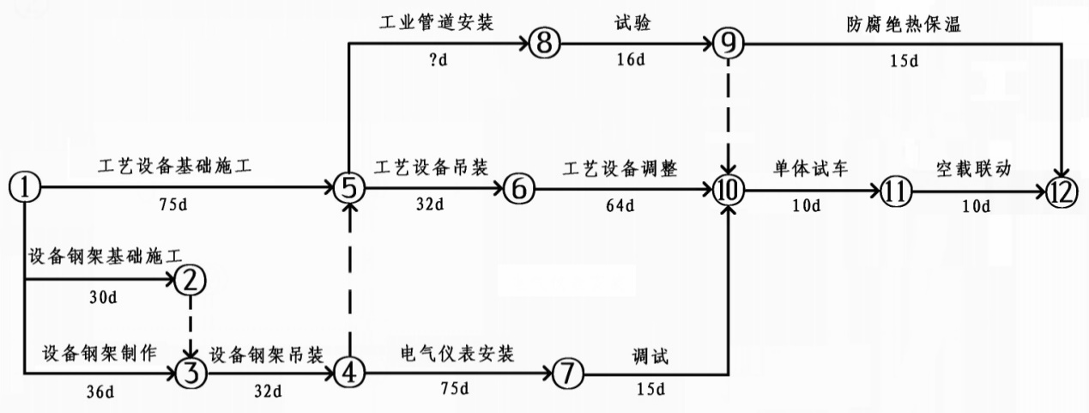
工程开工前，施工单位按合同约定向建设单位提交了施工进度计划，如图1所示。
图一施工进度计划图
上述施工进度计划中，设备钢架吊装和工艺设备吊装两项工作共用一台塔式起重机(以下简称塔机)，其他工作不使用塔机。经建设单位审核确认，施工单位按该进度计划进场组织施工。
在施工过程中，由于建设单位要求变更设计图纸，致使设备钢架制作工作停工10天(其他工作持续时间不变)。建设单位及时向施工单位发出通知，要求施工单位塔机按原计划进场，调整进度计划，保证该项目按原计划工期完工。
施工单位采取措施将工艺设备调整工作的持续时间压缩3天，得到建设单位同意。施工单位提出的费用补偿要求如下，但建设单位没有全部认可。
(1)工艺设备调整工作压缩3天，增加赶工费10000元。
(2)塔机闲置10天损失费，1600元/天(含运行费300元/天)×10天=16000天。
(3)设备钢架制作工作停工l0天造成其他有关机械闲置、人员窝工等综合损失费15000元。
【问题】
1．用节点代号写出施工计划的关键线路，该计划的总工期是多少天?
2．施工单位按原计划安排塔机在工程开工后最早投入使用的时间是第几天?按原计划设备钢架吊装与工艺设备吊装工作能否连续作业?说明理由。
3．说明施工单位调整方案后能保证原计划工期不变的理由。
4．施工单位提出 的3项费用补偿要求是否合理?计算建设单位应补偿施工单位的总费用。

【答案解析】
1． 关键线路：①－⑤－⑥－⑩－⑪－⑫。总工期为191天。
2． 按原计划安排塔机最早投入使用的时间是第37天。
可以实现连续作业。理由：因为设备钢架吊装最迟结束时间是第75天，而工艺设备吊装最早开始时间是第76天，设备钢架吊装按最迟开始时间第44天投入使用就可使两项工作连续作业而不影响总工期。
3．由于偏差10天大于非关键线路上设备钢架吊装的总时差7天，导致总工期延长3天，为194天。同时，关键路线改变为①→③→④→⑤→⑥→⑩→⑪→⑫。压缩关键线路⑤→⑥→⑩上关键工作工艺设备调整时间3天，因与之平行线路⑤→⑧→⑨→⑩和④→⑦→⑩的总时差大于3天，所以压缩后关键线路不变，总工期缩短3天为191天，原计划工期不变。
4．赶工费补偿合理。因为建设单位提出设计变更拖延了进度，责任在建设单位；又是建设单位要求按原计划工期完成，赶工方案也得到建设单位同意，实际造成施工单位费用增加，该笔费用10000元。
塔机闲置损失可以补偿，但计算方法不妥。
(1)每天闲置损失费应按窝工费或租赁费计算，不包括运转费，应为：1600-300=1300(元/天)；
(2)闲置天数应为3天，因为钢架吊装最晚开工时间为第44天，现实际开工时间是第47天，实际闲置3天。
该笔费用：1300元/天×3天＝3900元；综合损失费补偿合理。因为停工10天是建设单位的责任。该笔费用15000元。应补偿施工单位总费用：10000+3900+15000=28900(元)。

【考点来源】
1H420081施工进度计划类型与编制
1H420083 施工进度计划调整
1H420034施工索赔的类型与实施

案例四
【背景资料】
A安装公司承包某大楼空调设备监控系统的施工，主要监控设备有：现场控制器、电动调节阀、风阀驱动器、温度传感器(铂电阻型)等。大楼的空调工程由B安装公司施工。合同约定：全部监控设备由A公司采购，电动调节阀、风阀驱动器由B公司安装，A公司检查接线，最后由两家公司实施对空调系统的联动试运行调试。
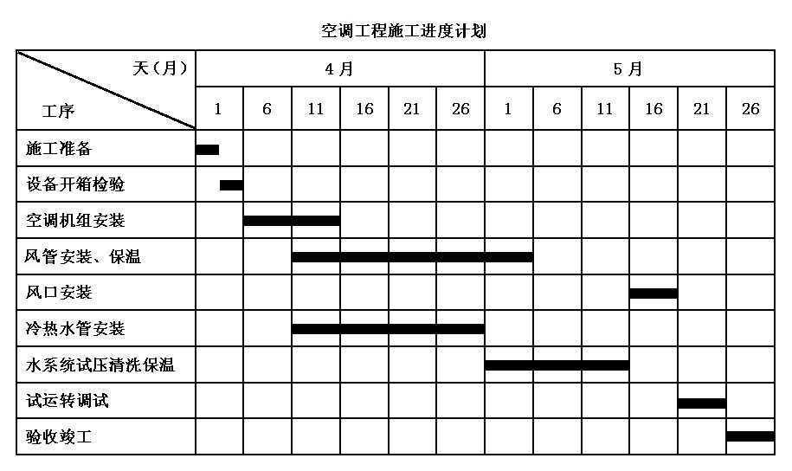
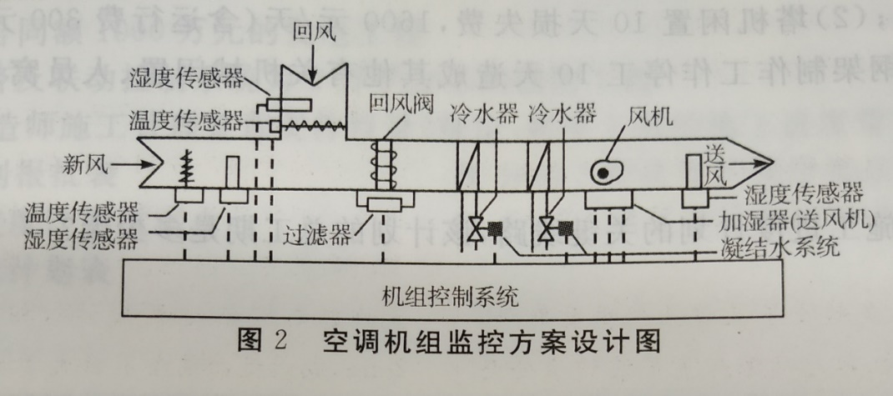
A公司项目部进场后，依据B公司提供的空调工程施工方案、空调工程施工进度计划(见下表)，设计单位提供的空调机组监控方案，编制了监控系统施工方案（如图2所示），A公司项目部在制订监控设备采购计划中，采取集中采购、分批到货，使设备采购进度与施工进度合理搭接，在监控系统的施工过程中，A公司及时与B公司协调，使监控系统施工进度符合空调工程的施工进度，监控系统和空调工程安装完成后，AB公司进行了空调系统的联动试运行调试，空调工程和监控系统按合同要求竣工。

【问题】
1．A公司项目部在编制监控设备采购计划时应考虑哪些市场状况?
2．A公司项目部在实施监控系统施工进度计划过程中会受到哪些因素制约?
3．A公司采购的电动调节阀最迟的到货时间是哪天?安装前应检验哪几项内容?
4．依据空调工程施工进度计划，指出温度传感器可以安装的起止时间，说明温度传感器的接线电阻的要求。
5．空调机组联合试运转应由哪个安装公司为主实施?试运转中主要检测哪几个参数?

【答案解析】
1.应考虑市场状况为：要分析市场现状，注意供货商的供货能力和设备制造商的生产周期。确定采购批量或供货的最佳时机。考虑货物运距及运输方法和时间，使货物供给与施工进度安排有恰当的时间提前量，以减少仓储保管费用。
2.在实施监控系统施工进度计划过程中会受到制约因素：
(1)除施工单位外，工程建设有关的单位的工作进度。
(2)施工过程中需要的材料、构配件、施工机具和工程设备等．不能按期运抵施工现场，或是运抵施工现场后发现其质量不符合有关标准的要求。
(3)建设单位没及时给足工程预付款，拖欠工程进度款，影响承包单位流动资金周转。
(4)设计变更或者是业主提出了新的要求。
(5)在施工过程中遇到气候、水文、地质及周围环境等方面的不利因素，承包单位寻求解决但自身又不能解决的问题。
(6)各种风险因素的影响。如设备、材料价格上涨，订立的是固定总价合同等。
(7)施工单位自身管理、技术水平以及项目部在现场的组织、协调与控制能力的影响
3．电动调节阀最迟的到货时间是4月11日。
安装前应按说明书规定(和技术要求)检查线圈和阀体间电阻，进行模拟动作试验和试压试验。【此题有争议】

4．温度传感器可以安装的起止时间为5月6日至5月15日(保温完成以后，风口安装前)。
温度传感器(铂电阻型)的接线电阻应小于1Ω。
5． 空调机组联合试运转应由B安装公司为主实施。
试运转中通风与空调系统主要检测参数有：空气温度、相对湿度、气流速度、噪声或空气的洁净度，防排烟系统的风量与正压。

【考点来源】
1H420013采购阶段项日管理的任务
1H420082施工进度控制措施
1H414042建筑智能化工程施工技术要求
1H420130机电工程试运行管理

案例五
【背景资料】
某安装工程公司承接一钢炉安装及架空蒸汽管道工程，管道工程由型钢支架工程和管道安装组成。项目部需根据现场实测数据，结合工程所在地的人工、材料、机械台班价格编制了每10t型钢支架工程的直接工程费单价，经工程所在地综合人工日工资标准测算，每吨型钢支架人工费为1380元，每吨型钢支架工程用各种型钢1.1t，每吨型钢材科平均单价5600元、其他材料费380元、各种机械台班费400元。
由于管线需用钢管量大，项目部编制了两套管线施工方案。两套方案的计划人工费15万元，计划用钢材500t，计划价格为7000元/t。甲方案为买现货，价格为6900元7t；乙方案为15天后供货，价格为6700元/t。如按乙方案实行，人工费需增加6000元．机械台班费需增加1.5万元，现场管理费需增加1万元。通过进度分析，甲、乙两方案均不影响工期。
安装工程公司在检查项目部工地时，发现以下问题：
(1)与锅炉本体连接的主干管上有一段钢管的壁厚比设计要求小1mm。该段管的质量证明书和验收手续齐全，除壁厚外，其他项目均满足设计要求。
(2)架空蒸汽管道坡度、排水装置、放气装置、疏水器安装均不符合规范要求。
检查组要求项目部立即整改纠正，采取措施，确保质量、安全、成本目标，按期完成任务。
【问题】
1．按《特种设备安全监察条例》的规定，锅炉安装前项目部书面告知应提交哪些材料才能开工?
2．问题(1)应如何处理?
3．问题(2)安装应达到规范的什么要求?
4．计算每l0t型钢支架工程的直接工程费单价。
5．分别计算两套方案所需费用，分析比较项目部决定采用哪个方案?

【答案解析】
1.按《特种设备安全监察条例》的规定，锅炉安装前项目部书面告知应提交下列材料才能开工：
(1)《特种设备安装改造维修告知书》；
(2)施工单位及人员资格证件；
(3)施工组织与技术方案；
(4)工程合同；
(5)安装改造维修监督检验约请书；
(6)机电类特种设备制造单位的资质证件。
2．需经原设计单位核算认可，能够满足结构安全和使用功能方可给予验收，否则应予更换。
3．为便于排水和放气，架空蒸汽管道安装时均应设置坡度，室内管道的坡度为0.002，室外管道的坡度为0.003，坡度应与介质流向相同，以避免噪声。每段管道最低点要设排水装置，最高点应设放气装置。疏水器应安装在管道的最低点可能集结冷凝水的地方，流量孔板的前侧及其他容易积水处。补偿器竖直安装时，应在其最低点安装疏水器或放水阀。
4．每10吨型钢支架工程的直接工程费单价计算如下：
人工费：1380×10=13800(元)
型钢材料费：1.1×5600X10=61600(元)
其他材料费：380X 10=3800(元)
机械台班费：400×10=4000(元)
每10吨型钢支架直接工程费单价=人工费+型钢材料费+其他材料费+机械台班费=13800+61600+3800 +4000=83200(元)
5．计划成本=15+500X0．7=365(万元)
甲方案成本=15+500×0．69=360(万元)
乙方案成本=15+6000+500X0.67+1.5+1=353.1(万元)
甲、乙两方案均不影响工期，因乙方案成本费用更低，应选用乙方案。

【考点来源】
1H431032 特种设备制造、安装、改造的许可制度
1H432013工业安装工程单位工程质量验收要求
1H413032管道施工技术要求
1H420101 施工图预算及安装定额的应用
1H420091 施工成本计划编制

【2011机电案例真题】
案例一
【背景资料】
某机电工程进行到试运行阶段，该工程共包括A、B两个单位工程，单位工程A办理了中间交接，单位工程B完成了系统试验，大部分机械设备进行了单机试运行。
联动试运行由建设单位组织，试运行操作人员刚经培训返回工厂，还未熟悉工艺流程和操作程序，为使工程尽快投产，建设单位认为联动试运行的条件已基本具备，可以进行联动试运行。建设单位决定在联动试运行中，对单位工程B未进行单机试运行的机械设备一并进行运行和考核，待联动试运行完成后，再补办单位工程B的中间交接手续。
联动试运行开始后 ，发生了如下事件。
事件1：单位工程B一台整体安装的进料离心泵振动值超标，轴承密封处泄漏，一条合金钢管道焊缝多处泄漏，中断试运行后经检查确认，未查到该泵的开箱检查记录和有关安装施工记录，管道焊缝未达到标准要求的抽检比例，存在焊缝漏检现象。根据事件的影响和损失程度，认定为工程质量事故。
事件2：单位工程A中，一台换热设备封头法兰发生严重泄漏，经检测是法兰垫片损坏，需要隔断系统更换垫片，致使联动试运行中断3h。事后经检查分析，认定是操作工人误操作，致使系统工作压力超过了设计的规定限值。

【问题】
1.建设单位把未办理中间交接的B单位工程直接进行联动试运行的行为是否正确?中间交接对建设单位有什么作用?
2.事件1中离心泵的质量问题是由于在安装施工中存在哪些错误引起的?
3.常见工程质量缺陷界定为质量问题的规定有哪些?事件1中出现质量问题的主要原因有哪些?
4.从试运行工人出现误操作分析，试运行人员应具备哪些基本条件?
【答案解析】
1．建设单位把未办理中间交接的B单位工程直接进行联动试运行的行为不正确。中间交接是施工单位向建设单位办理工程交接的一个必要程序，它标志着工程施工安装结束，由单体试运行转人联动试运行。中间交接只是装置保管、使用责任(管理权)的移交，不解除施工单位对工程质量、交工验收应负的责任。
2． (1)震动超标由于基础未进行验收或验收不完全，可能由于基础表面平整度不够，垫铁设置不合理，地脚螺栓未紧固。
(2)安装完成和管道连接后，未对整体进行找平找正，未对安装精度进行校核和调整。
(3)施工管理混乱，未进行开箱验收和安装前验收，未进行必要的设备检验，施工过程未记录，无详细施工记录和质量控制记录。
(4)未按施工程序和顺序施工，违反操作规程。
(5)选择测量器具和测量标准失控。
3．（1）对于直接经济损失在规定数额以下，不影响使用功能和工程结构安全，没有造成永久性质量缺陷，视为质量问题。
（2）出现质量问题
的主要原因：①离心泵安装质量不合格；②焊缝未进行无损检测；③管道未试压；④管理混乱。
4．试运行操作人员应熟悉设备的构造、性能和设备的技术文件；熟悉试运行方案，掌握操作规程及试运行的具体步骤和操作方法。参加试运行人员培训考试合格，持证上岗，掌握操作要领和事故处理方法。

【考点来源】
1H420132单体试运行要求与实施
1H420125施工质量问题和事故的划分及处理
1H420131 试运行的组织和应具备的条件

案例二
【背景资料】
某厂新建一条大型汽车生产线建设工程，内容包括：土建施工、设备安装与调试、钢结构工程、各种工艺管道施工、电气工程施工等。工程工期紧，工程量大，技术要求高，各专业交叉施工多。通过招标确定该工程由具有施工总承包一级资质的A公司总承包，合同造价为15200万元，A公司将土建施工工程分包给具有相应资质的B公司承包。A公司项目的管理人员进场后，成立了安全领导小组并配备了两名专职安全管理员，B公司配备了两名兼职安全管理员，A公司项目部建立了安全生产产管理体系，制订了安全生产管理制度。
在4000T压机设备基础施工前，B公司制订了深基坑支护专项安全技术方案，并报B公司总工程师审批，在基坑开挖过程中，发生坍塌，造成两人重伤，一人轻伤。事故发生后经检查确认，B公司未制订安全技术措施，A公司未明确B公司的安全管理职责，A公司、B公司之间的安全管理存在问题，该施工项目被地方政府主管部门要求停工整顿，项目经整顿合格后，恢复施工。A公司在设备基础位置和几何尺寸及外观、预埋地脚螺栓验收合格后，即开始了4000t压机设备的安装工作，经查验4000t压机设备基础验收资料不齐，项目监理工程师下发了暂停施工的“监理工作通知书”。
【问题】
1．项目部配置的安全管理人员是否符合规定要求?说明理由。
2．基坑支护安全专项技术方案审核是否符合规定要求?说明理由。
3．简要说明A公司、B公司之间正确的安全管理闭口流程。
4．对4000T压机基础验收时还应提供哪些合格证明文件和详细记录?

【答案解析】
1．项目部配置的安全管理人员不符合规定要求。理由：由于项目的合同造价超过1亿元，根据规定应配备专职安全管理员不少于3人，且按专业配备。
2．基坑支护安全专项技术方案审核不符合规定要求。
理由：深基坑支护属于超过一定范围的危险性较大的分部分项工程，其专项安全技术方案先经B公司内部审核后，由B公司技术负责人签字后报A公司技术部门审批，由A公司组织相关专家进行专项安全方案的论证后，报A公司企业技术负责人签字后报监理单位，最后由总监理工程师签字批准。
3．A公司、B公司之间正确的安全管理闭口流程：A公司负责安全总体策划→A公司制订全场性安全管理制度→B公司在合同中承诺执行→A公司明确B公司的安全管理职责→B公司依据工程特点制订相应的安全措施→B公司报A公司审核批准后执行。
4．对4000T压机基础还应提供的合格证明文件和详细记录:
(1)设备基础质量合格证明文件。(2)混凝土配合比(3)混凝土养护记录。(4)混凝土强度自检记录(5)混凝土预压强度试验记录及预压沉降记录。(6)基础外形尺寸、位置、埋设深度、上下表面高、上表面平整度、倾斜度、抗震性、预埋地脚螺栓位置等检查记录

【考点来源】
1H420113职业健康和安全实施要求
1H420014施工阶段项日管理的任务
1H413011设备基础种类及验收要求

案例三
【背景资料】
某安装公司分包一商务楼(1层至5层为商场，6层至30层为办公楼)的变配电工程，工程的主要设备(三相干式电力变压器、手车式开关柜和抽屉式配电柜)由业主采购，设备已运抵施工现场。其他设备、材料由安装公式采购，合同工期60天，并约定提前1天奖励5万元人民币，延迟1天罚款5万元人民币。
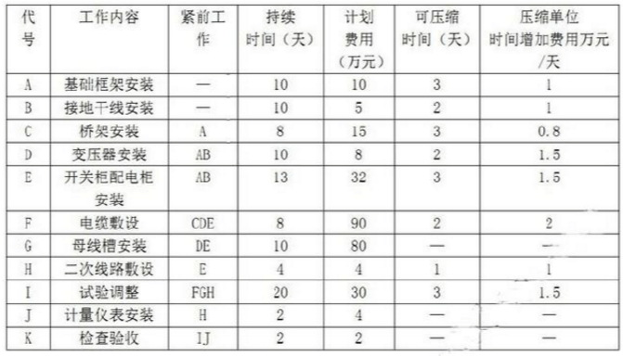
安装公司项目部进场后，依据合同、施工图、验收规范及总承包的进度计划，编制了变配电工程的施工方案、进度计划、劳动力计划和计划费用。项目部施工准备工作用去了5天。当正式施工时，因商场需提前送电，业主要求变配电工程提前5天竣工。项目部按工作持续时间及计划费用(见下表)分析，在关键工作上，以最小的赶工增加费用，在试验调整工作前赶出了5天。
进入试验调整工作时，发现有2台变压器线圈因施工中保管不当受潮，干燥处理用去了3天，并增加费用3万元，项目部又赶工3天，变配电工程最终按业主要求提前5天竣工，验收合格后，资料整理齐全，准备归档。

【问题】
1．项目部在哪几项工作上赶工了?并分别列出其赶工天数和增加的费用?
2．原计划施工费用多少?赶工后实际施工费用多少?
3．变压器线圈可采用哪种加热方法干燥?干燥后必须检查哪项内容合格后才能做耐压试验?
4．变配电工程先按哪种工程划分类别竣工验收?竣工资料应在何时归档?

【答案解析】
1．项目部在A、B、E、I工作上赶工了。
A、B工作同时赶工天数为2d。增加的费用=2×1+2×1=4(万元)。
E工作赶工天数为3d。增加的费用=3×1．5=4.5(万元)。
I工作赶工天数为3d。增加的费用=3×1．5=4.5(万元)。
2．原计划施工费用=10+5+15+8+32+90+80+4+30+4+2=280(万元)。总的赶工费用=4+4.5+4.5=13(万元)。变压器干燥增加费用3万元。提前5d竣工奖励=5×5=25(万元)。赶工后实际施工费用=280+13+3-25=271(万元)。
3．变压器线圈可采用电加热方法干燥。如油箱铁损法、铜损法、热油法、热风法和红外线法。干燥后必须用摇表检查绝缘合格后才能做耐压试验。
4．变配电工程先按建筑电气单位工程划分类别竣工验收。竣工资料应在施工项目竣工后归档。

【考点来源】
1H420090机电工程施工成本管理
1H413022 电机安装与调试技术
1H432021 建筑安装工程施工质量验收项目的划分

案例四
【背景资料】
A公司以EPC交钥匙总承包模式中标非洲北部某国一机电工程项目，中标价2．5亿美元。合同约定，总工期36个月，支付币种为美元。设备全套由中国制造，所有技术标准、规范全部执行中国标准和规范。工程进度款每月10前按上月实际完成量支付，竣工验收后全部付清。工程进度款支付每拖欠1d，业主需支付双倍利息给A公司。工程价格不因各种费率、汇率、税率变化及各种设备、材料、人工等价格变化而作调整。
施工过程中发生下列事件：
事件1：A公司因(1)当地发生短期局部战乱，造成工期延误30d，直接经济损失30万美元；(2)原材料涨价，增加费用150万美元；(3)所在国劳务工因工资待遇罢工，工期延误5d，共计增加劳务工工资50万美元；(4)美元贬值，损失人民币1200万元；(5)进度款多次拖延支付，影响工期5d，经济损失(含利息)40万美元；(6)所在国税率提高，税款比原来增加50万美元；(7)遇百年一遇大洪水，直接经济损失20万美元，工期拖延10天。
事件2：中央控制室接地极施工时，A公司以镀锌角钢作为接地极，遭到业主制止，要求用铜棒作接地极，双方发生分歧。
事件3：负荷试运行时，出现暂短停机，粉尘排放浓度和个别设备噪声超标，经修复、改造和反复测试，各项技术指标均达到设计要求，业主及时签发竣工证书并予以结算。
【问题】
1．A公司中标的工程项目包含哪些承包内容?
2．A公司除自身的风险外还有哪些风险?
3．计算工期索赔和费用索赔。
4．业主提出用铜棒代替镀锌角钢的要求是否合理?说明理由。应怎样协调处理？
5．负荷试运行应达到的标准。

【答案解析】
1． A公司中标的工程项目包含的承包内容：全部设计、设备及材料采购、土建及安装施工、试运转直至投产运行。
2．A公司除自身的风险外还有的风险：(I)材料设备风险；(2)人员风险；(3)组织协调风险；(4)政治及社会风险；(5)自然环境风险；(6)经济风险。
3．(1)战乱可索赔工期30天，索赔费用0万美元。
(2)材料涨价可索赔费用0万美元。
(3)劳务罢エ可索赔工期5天，索赔费用0万美元
(4)美元贬值可索赔费用0万美元
(5)进度款拖欠可索赔工期5天，索赔费用40万美元
(6)税率提高可索赔费用0万美元。
(7)洪水可索赔工期10天，索赔费用0万美元。
所以可索赔的总工期:30+5+5+10=50(天)；
可索赔的总费用:40万美元。
4．业主提出用铜棒代替镀锌角钢的要求不合理。理由：合同计价方式为EPC，且合同规定所有标准规范执行中国标准，A公司用镀锌角钢作为接地极符合中国标准的规范要求，业主提出的质量标准高于合同标准。
协调处理办法：应按设计变更程序处理。
5．机电设备负荷试运行应达到的标准：
( 1 ) 生产装置连续运行, 生产出合格产品, 一次投料负荷试运行成功。
( 2 ) 负荷试运行的主要控制点正点到达。
( 3 ) 不发生重大设备、操作、人身事故. 不发生火灾和爆炸事故。
( 4 ) 环保设施做到“三同时” , 不污染环境。
( 5 ) 负荷试运行不得超过试车预算, 经济效益好

【考点来源】
1H420021施工招标投标管理要求
1H420031 施工合同履约及风险防范
1H420034施工索赔的类型与实施
1H420072施工现场外部协调管理

案例五
【背景资料】
某安装公司承包一演艺中心的空调工程，演艺中心地处江边(距离江边100m)，空调工程设备材料：双工况冷水机组(650Rt)、蓄冰槽、江水源热泵机组、燃气锅炉、低噪声冷却塔(650t／h)、板式热交换机、水泵、空调箱、风机盘管、各类阀门(DN20～DN700mm)公称压力1.6MPa、空调水管(DN20～DN700mm)、风管、风阀及配件(卡箍、法兰)等由安装公司订立采购合同。
安装公司项目部进场后，针对工程中采用的新设备、新技术编制了施工方案，方案中突出了施工程序和施工方法，并明确了施工方法的内容，江水热源泵机组利用江水冷却，需敷设DN700mm冷却水管至江边，DN700mm冷却水管道的敷设路径上正好有一排千年古树，方案中选择非开挖顶管技术，并分包给A专业公司施工。空调水管需化学清洗并镀膜，分包给B专业公司施工。安装公司向专业公司提供了相关资料，负责现场的管理工作，确保专业公司按批准的施工方案进行施工。
按施工进度计划，安装公司项目部及时与供货厂商联系，使设备材料运到现场时间与施工进度配合，以满足施工进度要求。设备材料达到施工现场，按规定对设备材料进行检验，其中对阀门重点检验。空调工程按施工程序实施
空调设备安装后，进行管道、风管及配件安装调试，空调工程按要求完工。
【问题】
1．安装公司项目部在履行设备采购合同时主要有哪些环节?
2．A、B专业公司进场后，安装公司项目部应做哪些工作?
3．本工程要编制哪几个新技术的施工方案?方案中的施工方法应有哪些主要内容?
4．指出DN700mm阀门压力试验的合格标准。
5．空调供回水管主要需与哪些设备连接?DN100mm以上空调水管与设备可采用哪种连接方式?

【答案解析】
1．安装公司项目部在履行设备采购合同时主要的环节：到货检验、损害缺陷缺少的处理、监造监理、施工安装服务、试运行服务等。
2． A、B专业公司进场后，安装公司项目部应做的工作：
(1)向分包人提供与分包工程相关的各种证件、批件和各种相关资料，向分包人提供具备施工条件的施工场地；
(2)组织分包人参加发包人组织的图纸会审，向分包人进行设计图纸交底；
(3)提供本合同专用条款中约定的设备和设施，并承担因此发生的费用；
(4)随时为分包人提供确保分包工程施工所要求的施工场地和通道等，满足施工运输的需要，保证施工期间的畅通；
(5)负责整个施工场地的管理工作，协调分包人与同一施工场地的其他分包人之间的交叉配合，确保分包人按照经批准的施工组织设计进行施工。
3．本工程要编制的新技术的施工方案：(1)双工况冷水机组安装；(2)江水源热泵机组安装；(3)低噪声冷却塔安装；(4)非开挖顶管技术。
方案中的施工方法应有的主要内容：应明确工序操作要点、机具选择、检查方法和要求，明确有针对性的技术要求和质量标准。
4．DN700mm阀门压力试验的合格标准：阀门的壳体试验压力不得小于公称压力的1.5倍，试验时间不得少于5min，以壳体填料无渗漏为合格；密封试验宜以公称压力进行，以阀瓣密封面不漏为合格。
5．空调供回水管主要需与双工况冷水机组、江水源热泵机组、低噪声冷却塔、板式热交换机、水泵、空调箱、风机盘管连接。DN100mm以空调水管与设备可采用法兰、卡箍或焊接连接。

【考点来源】
1H420013采购阶段项目管理的任务
1H420031 施工合同履约及风险防范
1H420052施工方案的编制要求
1H413032管道施工技术要求
1H414012建筑管道工程施工技术要求

